

**Márquetin en buscadores**

**Andreu, Soukaïna, Muhammad Haris,**

**Manuel y Arnau**

Marketing en Internet - Q2 2023-2024

UPC - FIB

**Índice:**

**1. Objetivos Tácticos 3**

**2. Calendario y recursos 7**

2.1. Calendario de actividades y campañas SEO, PPC y otras fuentes de atracción 7

2.2. Presupuesto (sólo SEO y Google Ads) 8

**3. Selección de palabras clave 9**

3.1. Grupos de búsqueda 9

3.2. Investigación de palabras clave 10

3.3. Táctica de uso de Kws para SEO y para Google Ads 17

3.3.1 Uso en SEO 17

3.3.2 Uso en PPC 19

**4. Optimización SEO 22**

4.1. Análisis de la competencia 22

4.2. Análisis para mejora de la propia web (usando un sitio de la competencia como propio) 23

4.3. Lista propia de factores de optimización a trabajar 27

4.4. Mostrar aplicación de factores de optimización visibles 29

4.5. Otras actividades de optimización no reflejadas en el punto anterior 31

**5. Crear campaña/s de Google Ads 34**

5.1. Lista de campañas a realizar y descripción de cada una 34

5.1.1 Lanzamiento 34

5.1.2 Black Friday 34

5.1.3 Navidad 35

5.1.4 Dia Internacional del Perro 35

5.1.5 Dia Internacional del Gato 36

5.1.6 Dia Internacional de la Mascota 36

5.1.7 Especial Verano 37

5.1.8 Tráfico pagado 37

5.2. Diseño e implementación con Google Ads de 1 campaña 38

**6. KPI's de analítica de atracción de tráfico 39**

# **Objetivos Tácticos**

| **ID** | **OBJETIVO** |
| --- | --- |
| OTC1 | Conseguir que se complete 15.000 veces el proceso de compra. |
| OTC2 | Conseguir que se complete 3.000 veces el proceso de compra recurrente. |
| OTC3 | Conseguir que 1.000 usuarios que han hecho alguna (o algunas) compras esporádicas completen el proceso de compra recurrente. |
| OTC4 | Conseguir que se haga clic 5.000 veces en el enlace de nuestra página web que lleva a alguna de nuestras redes sociales (Instagram, Facebook o Twitter). |

| **ID** | **Tasa de Conversión** | | | | | | | | | | | |
| --- | --- | --- | --- | --- | --- | --- | --- | --- | --- | --- | --- | --- |
|  | **ENE** | **FEB** | **MAR** | **ABR** | **MAY** | **JUN** | **JUL** | **AGO** | **SEP** | **OCT** | **NOV** | **DIC** |
| **OTC1** | 1.8% | 2.0% | 2.4% | 2.7% | 2.9% | 3.2% | 3.4% | 3.7% | 4.0% | 4.4% | 4.9% | 5.5% |
| **OTC2** | 1.0% | 1.2% | 1.6% | 1.9% | 2.1% | 2.4% | 2.6% | 2.9% | 3.2% | 3.6% | 4.1% | 4.7% |
| **OTC3** | 5.0% | 5.5% | 6.0% | 6.5% | 7.0% | 7.5% | 8.0% | 8.5% | 9.0% | 9.5% | 10.0% | 10.5% |
| **OTC4** | 6.0% | 6.5% | 7.0% | 7.5% | 8.0% | 8.5% | 9.0% | 9.5% | 10.0% | 10.5% | 11.0% | 11.5% |

**CAMPAÑAS**

* LZ = Lanzamiento
* BF = Black Friday
* NV = Navidad
* DIP = Día Internacional Del Perro
* DIG = Día Internacional Del Gato
* CM = Cumpleaños Mascota
* DIM = Día Internacional de la Mascota
* EV = Especial Verano
* TPP = Tráfico Pagado Permanente
* TO = Tráfico Orgánico
* RF = Referidos

| **NOMBRE** | **VISITAS** | | **T**  **I**  **P**  **O** | **DESCRIPCIÓN** | **FUENTES** | **PÚBLICOS** | **FECHAS** | **PÁGINAS** |
| --- | --- | --- | --- | --- | --- | --- | --- | --- |
| LZ | 193.994 | | A | Atraer los primeros usuarios a la página web | PPC | Clientes nuevos | 1 Ene - 31 Marz | PI  Bienvenida |
| BF | 28.562 | 23.190 | A | Ofrecer descuentos por Black Friday | PPC  SEO  EMAIL  RRSS | Clientes nuevos y existentes | 18 - 31 Nov | PI  Especial BF |
| 5.372 | F |
| NV | 41.387 | 28.723 | A | Ofrecer descuentos para regalar en Navidad | PPC  SEO  EMAIL  RRSS | Clientes nuevos y existentes | 1 - 25 Dic | PI  Especial NV |
| 12.664 | F |
| DIP | 14.819 | 11.703 | A | Ofrecer descuentos por el dia del perro | PPC  SEO  EMAIL  RRSS | Clientes nuevos y existentes | 11 - 21 Jul | PI  Especial DIP |
| 3.116 | F |
| DIG | 12.111 | 9.444 | A | Ofrecer descuentos por el dia del gato | PPC  SEO  EMAIL  RRSS | Clientes nuevos y existentes | 28 Jul - 8 Ago | PI  Especial DIG |
| 2.667 | F |
| CM | 15.000 | | F | Ofrecer descuentos por cumpleaños de la mascota | EMAIL | Clientes existentes | Siempre Activa | EMAIL |
| DIM | 15.075 | 12.209 | A | Ofrecer descuentos por dia de la mascota | PPC  SEO  EMAIL  RRSS | Clientes nuevos y existentes | 24 Sep - 4 Oct | PI  Especial DIM |
| 2.866 | F |
| EV | 23.222 | 16.125 | A | Ofrecer descuentos en periodo de verano y Atraer clientes nuevos | PPC  SEO | Clientes nuevos y existentes | 1 Jul - 31 Ago | PI  Especial V |
| 7.097 | F |
| TPP | 186.816 | | A | Atraer usuarios a la página web | PPC | Clientes nuevos | 01 Abr - 31 Oct | Página Relacionada con el click |
| TO | 101.693 | | A | Tráfico orgánico conseguido mediante SEO | SEO | Clientes nuevos | Siempre Activa | PI |
| RF | 15.000 | 7.500 | F | Ofrecer descuentos por recomendación | EMAIL  RRSS | Clientes existentes | Siempre Activa | PR |
| 7.500 | R |

| **Fuentes de Tráfico** | **ENE** | **FEB** | **MAR** | **ABR** | **MAY** | **JUN** | **JUL** | **AGO** | **SEP** | **OCT** | **NOV** | **DIC** |
| --- | --- | --- | --- | --- | --- | --- | --- | --- | --- | --- | --- | --- |
| **Atracción** | 11.866 | 84.118 | 102.971 | 75.781 | 56.551 | 44.914 | 27.481 | 22.142 | 32.497 | 34.703 | 38.650 | 52.223 |
| **SEO** | 0 | 842 | 4.119 | 6.062 | 8.482 | 8.982 | 6.595 | 5.756 | 9.749 | 12.146 | 15.460 | 23.500 |
| **PPC** | 8.664 | 60.819 | 71.723 | 49.329 | 32.416 | 22.723 | 15.779 | 9.818 | 10.156 | 9.223 | 10.983 | 16.417 |
| LZ | 8.664 | 60.819 | 71.723 | 0 | 0 | 0 | 0 | 0 | 0 | 0 | 0 | 0 |
| BF | 0 | 0 | 0 | 0 | 0 | 0 | 0 | 0 | 0 | 0 | 10.983 | 0 |
| NV | 0 | 0 | 0 | 0 | 0 | 0 | 0 | 0 | 0 | 0 | 0 | 16.417 |
| DIP | 0 | 0 | 0 | 0 | 0 | 0 | 7.703 | 0 | 0 | 0 | 0 | 0 |
| DIG | 0 | 0 | 0 | 0 | 0 | 0 | 3.148 | 2.296 | 0 | 0 | 0 | 0 |
| DIM | 0 | 0 | 0 | 0 | 0 | 0 | 0 | 0 | 6.104 | 6.105 | 0 | 0 |
| EV | 0 | 0 | 0 | 0 | 0 | 0 | 4.928 | 7.522 | 0 | 0 | 0 | 0 |
| TPP | 0 | 0 | 0 | 49.329 | 32.416 | 22.723 | 0 | 0 | 4.052 | 3.118 | 0 | 0 |
| **Fidelización** | 225 | 1.800 | 2.700 | 2.250 | 1.800 | 1.575 | 8.741 | 6.614 | 4.441 | 4.800 | 7.847 | 13.489 |
| **Recomendación** | 75 | 600 | 900 | 750 | 600 | 525 | 825 | 550 | 375 | 300 | 725 | 1.275 |
| **TOTAL** | 12.166 | 86.518 | 106.571 | 78.781 | 58.951 | 47.014 | 37.047 | 29.306 | 37.313 | 38.803 | 48.222 | 66.987 |

# **Calendario y recursos**

## **Calendario de actividades y campañas SEO, PPC y otras fuentes de atracción**

| **Canales / Campaña** | **M1** | **M2** | **M3** | **M4** | **M5** | **M6** | **M7** | **M8** | **M9** | **M10** | **M11** | **M12** |
| --- | --- | --- | --- | --- | --- | --- | --- | --- | --- | --- | --- | --- |
| **SEO** |  |  |  |  |  |  |  |  |  |  |  |  |
| Optimización inicial |  |  |  |  |  |  |  |  |  |  |  |  |
| Mantenimiento |  |  |  |  |  |  |  |  |  |  |  |  |
| **PPC / CPM / EMAIL / RRSS** |  |  |  |  |  |  |  |  |  |  |  |  |
| Lanzamiento |  |  |  |  |  |  |  |  |  |  |  |  |
| Black Friday |  |  |  |  |  |  |  |  |  |  |  |  |
| Navidad |  |  |  |  |  |  |  |  |  |  |  |  |
| Dia del Perro |  |  |  |  |  |  |  |  |  |  |  |  |
| Dia del Gato |  |  |  |  |  |  |  |  |  |  |  |  |
| Dia de la Mascota |  |  |  |  |  |  |  |  |  |  |  |  |
| Especial Verano |  |  |  |  |  |  |  |  |  |  |  |  |
| Tráfico Pagado Permanente |  |  |  |  |  |  |  |  |  |  |  |  |

## 

|  | **ENE** | **FEB** | **MAR** | **ABR** | **MAY** | **JUN** | **JUL** | **AGO** | **SEP** | **OCT** | **NOV** | **DIC** |
| --- | --- | --- | --- | --- | --- | --- | --- | --- | --- | --- | --- | --- |
| **Dedicación Personal (14€ / h)** | 420€  30h | 420€  30h | 420€  30h | 420€  30h | 0€  0h | 0€  0h | 420€  30h | 420€  30h | 420€  30h | 0€  0h | 420€  30h | 420€  30h |
| **PPC** |  |  |  |  |  |  |  |  |  |  |  |  |
| Lanzamiento | 4.983,72 | 34.975,92 | 41.517,84 |  |  |  |  |  |  |  |  |  |
| Black Friday |  |  |  |  |  |  |  |  |  |  | 3.942,3 |  |
| Navidad |  |  |  |  |  |  |  |  |  |  |  | 18.095,49 |
| Dia del Perro |  |  |  |  |  |  | 5.968,53 |  |  |  |  |  |
| Dia del Gato |  |  |  |  |  |  | 724,04 | 1.448,08 |  |  |  |  |
| Dia de la Mascota |  |  |  |  |  |  |  |  | 2.746,8 | 2.747,25 |  |  |
| Especial Verano |  |  |  |  |  |  | 3.983,1 | 6.659,4 |  |  |  |  |
| Tráfico Pagado Permanente |  |  |  | 18.824,13 | 12.978,63 | 9.701,64 |  |  | 4.493,88 | 4.442,04 |  |  |
| **TOTAL** | 5.403,72 | 35.395,92 | 41.937,84 | 19.244,13 | 12.978,63 | 9.701,64 | 11.095,67 | 8.527,48 | 7.660,68 | 7.189,29 | 4.362,3 | 18.515,49 |

**182.012,79€ TOTAL**

# **Selección de palabras clave**

## **Grupos de búsqueda**

Los grupos de búsqueda reflejan las variadas necesidades y motivaciones que llevan a los usuarios a buscar productos relacionados con mascotas. Desde el cuidado de la salud y bienestar de sus amados animales hasta la búsqueda de accesorios de moda para mimarlos, los clientes de Gatigos exploran un amplio abanico de necesidades y deseos al navegar por la tienda en línea.

Al entender estas diversas necesidades, Gatigos puede ajustar su estrategia de marketing a través de las técnicas de SEO y ofrecer productos y servicios que satisfacen de manera efectiva y significativa las demandas de sus clientes.

Como hemos mencionado previamente en el B2, los dos públicos especificados, comparten las mismas necesidades, así que compartirán los mismos grupos de búsqueda mencionados en la siguiente tabla:

| **Grupo de búsqueda** | **Persona objetivo** | **Descripción y observaciones** |
| --- | --- | --- |
| **Productos para alimentar mi mascota** | Público común  Particulares y Profesionales | Variedad de alimentos y snacks para distintas  especies y necesidades nutricionales. |
| **Comprar juguetes para mi mascota** | Juguetes seguros y entretenidos  para estimular a las mascotas. |
| **Productos de cuidado para mascotas** | Artículos para la higiene y salud,  como champús y suplementos. |
| **Productos de viaje y transporte para mascotas** | Accesorios para un transporte seguro, como  transportadoras y cinturones de seguridad. |
| **Ropa y complementos de moda para mascotas** | Ropa de moda y accesorios  como collares, correas y disfraces. |
| **Personalizar productos de mascotas** | Servicios de personalización para  productos como collares, ropa, y platos. |
| **Packs y regalos para mascotas** | Paquetes de regalo que incluyen una selección  de productos para mimar a las mascotas. |

## **Investigación de palabras clave**

El grupo más buscado dentro del universo de productos y servicios para mascotas es, sin duda, aquel relacionado con su alimentación. Reconociendo esta importancia, nos enfocaremos en el grupo de búsqueda "**Productos para alimentar mi mascota**" para llevar a cabo una investigación exhaustiva de palabras clave.

En esta investigación, nuestro objetivo es crear una amplia lista de palabras clave que abarque todas las facetas de la alimentación para mascotas.

* **Alimentación para mascotas**
* **Comida para gatos y perros**
* **Piensos para mascotas**
* **Comida balanceada para mascotas**
* **Dieta especial para mascotas**
* Alimentos premium para mascotas
* Alimentos secos para gatos y perros
* Alimentos húmedos para gatos y perros
* Comida veterinaria para mascotas
* Piensos sin cereales para mascotas
* Alimentos orgánicos para mascotas
* Dieta especial para mascotas
* Snacks saludables para mascotas
* Alimentos enlatados para mascotas
* Comida dietética para mascotas
* Suplementos alimenticios para mascotas
* Alimentos con alto contenido proteico para mascotas
* Alimentos para mascotas con sensibilidades alimentarias
* Comida para cachorros y gatitos
* Comida para mascotas mayores

Con el Planificador de [**Palabras Clave de Google Ads**](https://ads.google.com/aw/keywordplanner/i), tenemos la oportunidad de ampliar nuestra lista inicial de palabras clave, así como descubrir sinónimos y variaciones de las palabras clave originales.

Esta herramienta proporciona sugerencias adicionales basadas en términos relacionados con nuestra consulta inicial, lo que nos permite enriquecer nuestra lista con términos relevantes que podrían no haber sido considerados previamente.

Además, el Planificador de Palabras Clave nos ofrece datos sobre el volumen de búsqueda y la competencia para cada término, lo que nos ayuda a priorizar y seleccionar las palabras clave más efectivas para nuestra estrategia de marketing.

Hemos utilizado también la URL de una página de competencia, como Zooplus, para obtener ideas adicionales y comprender mejor las palabras clave que están utilizando otros actores del mercado en nuestro nicho.

[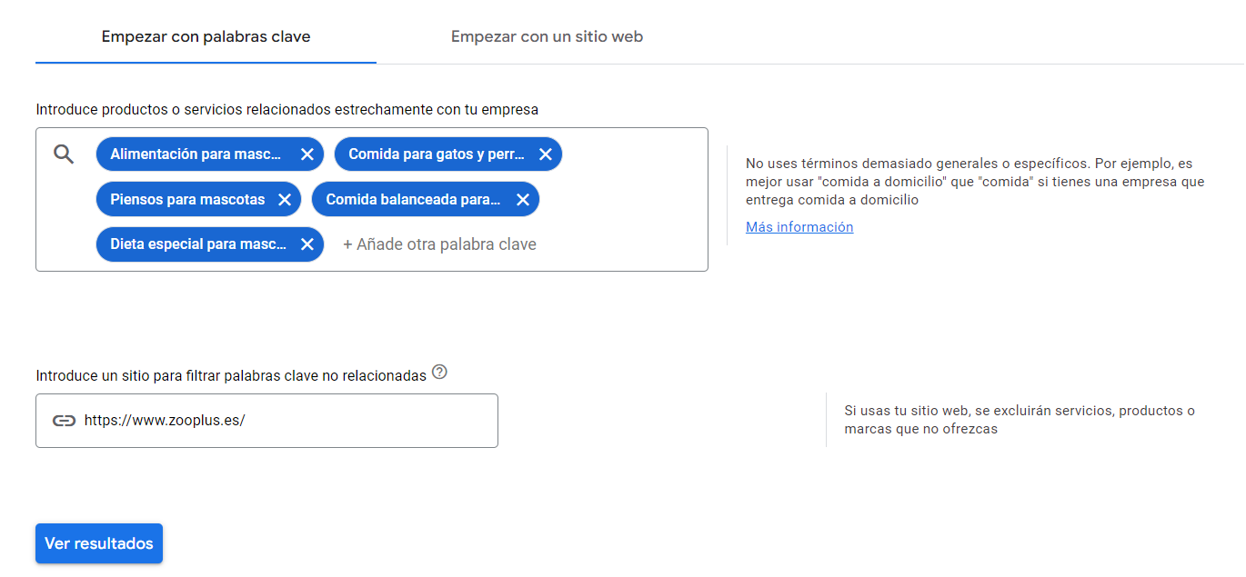](https://ads.google.com/aw/keywordplanner/i)

Después de completar la investigación de palabras clave, el [resultado](https://docs.google.com/spreadsheets/d/122amjsJSqsYVQ3nfR6SiS-FCtrB8Jycd08wPuKSdFfc/edit#gid=889253516) se puede exportar a un archivo .csv. Este archivo contendrá una lista exhaustiva de palabras clave relacionadas con la lista principal, junto con su volumen medio de búsquedas mensuales, el coste PPC y el nivel de competición asociado a cada término.

**Análisis y filtrado:**

En esta etapa, nos sumergimos en el análisis de los tipos de palabras clave que hemos recopilado. Nuestro objetivo es analizar, filtrar, depurar, y ordenar estas palabras clave de manera que sigan una jerarquía coherente y efectiva.

Gatigos se especializa en productos para gatos y perros, por lo que solo debemos considerar palabras clave relacionadas con estas mascotas. Es importante limitar nuestra búsqueda a términos específicos para garantizar que nuestra estrategia de palabras clave se ajuste a nuestra oferta y a las necesidades de nuestros clientes.

* Todos los términos clave incluyen “gat” y “perr” para asegurar que abarcamos todas las variaciones, ya sean en singular o plural, o diferentes géneros de mascotas. [Gato/a, gatos/as, perro/a, perros/as].💡

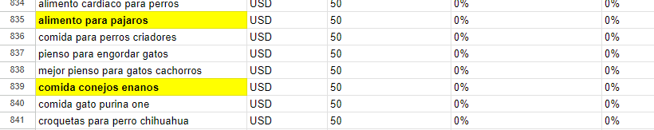

* Hemos excluido términos como “mascotas” o “animales” porque resultan excesivamente generales. Los usuarios suelen buscar productos especificando el tipo de mascota que poseen, debido a que las necesidades alimenticias varían significativamente entre las diferentes especies de mascotas. Lo que come un perro es distinto a lo que un conejo come.

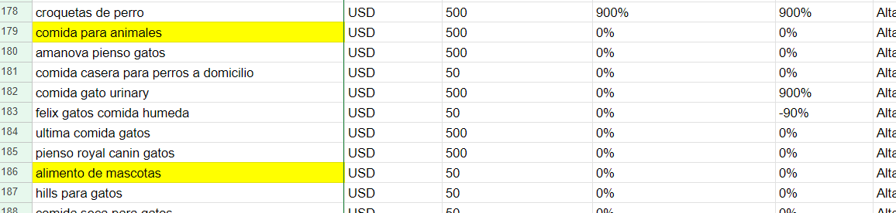

* Hemos optado por excluir palabras clave que carecen de relevancia o que reflejan una intención distinta a la compra, como consultas sobre precios o búsquedas que incluyan términos negativos como "malo/mala", “dañino/a” o "prohibidos". Esto se debe a que nuestra tienda se centra exclusivamente en ofrecer productos de alta calidad, y nos comprometemos a no promover ni difundir contenido que pueda sugerir una alimentación perjudicial para las mascotas.

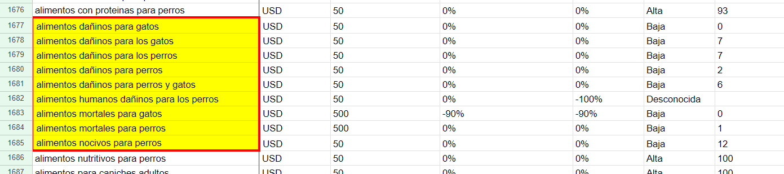

* Ordenar alfabéticamente todas las palabras clave en el documento Excel del resultado final nos ayudará a identificar de manera eficiente los grupos de combinaciones. Por ejemplo, podremos ver con claridad todas las combinaciones asociadas a términos como "alimento".

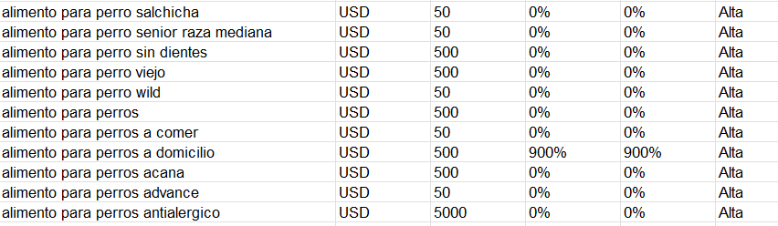

**Tipos de búsqueda y sus posibles combinaciones de Keywords:**

**Búsqueda general:**  El usuario quiere descubrir amplias opciones basándose en su mascota o/y su nivel económico. Puede ser concreto al dar más especificaciones sobre su mascota (raza/tamaño/edad), sus condiciones y su tipo de alimentación (Comida concreta o/y características de comida)

* Comida para [Tipo de Mascota].
* Alimentación para [Tipo de Mascota] [Raza de Mascota] [Tamaño de mascota]
* [Comida concreta] [Características de comida] para [Tipo de Mascota] [Nivel económico]
* Dieta para [Tipo de Mascota] [Condición/Situación]

Alternativas: [Acción] comida para [Tipo de Mascota] [Nivel económico]

**Búsqueda con marcas:**

Muchos usuarios tienden a comprar repetidamente los mismos productos de sus marcas preferidas debido a las experiencias positivas y la calidad garantizada que estos les ofrecen. En Gatigos, siendo una compañía especializada en la distribución y venta de productos de diversas marcas, nuestro objetivo es simplificar el proceso para que los usuarios puedan encontrar fácilmente los productos de sus marcas favoritas.

* [Marca] [Tipo mascota]
* [Marca] [Tipo mascota] [Tamaño]
* [Marca] [Tipo mascota] [Condición/Situación]
* [Marca] [Tipo mascota] [Características de comida]
* [Marca] [Tipo mascota] [Comida concreta]

**Búsqueda según el público y su enfoque:**

En Gatigos, ofrecemos ventajosas compras al por mayor, atrayendo a aquellos interesados mediante descuentos y programas de fidelidad. Planeamos captar este público optimizando nuestro sitio web con las palabras clave más relevantes, facilitando el acceso a nuestros beneficios del programa de compra al por mayor.

* Comida/Alimentación para [Tipo de mascota] para veterinarias
* [Comida concreta] [Tipo de Mascota] para protectoras
* [Comida concreta] [Tipo de mascota] al por mayor
* Comprar/Venta al por mayor [Comida concreta] para [Tipo de mascota]

**Búsqueda según recomendaciones, sugerencias o referencias:**

Muchos de nuestros usuarios valoran enormemente las opiniones de otros clientes o expertos a la hora de elegir productos. Por ello, hemos desarrollado una estrategia de palabras clave SEO meticulosamente seleccionadas, lo que facilita la búsqueda en nuestro sitio web de artículos altamente recomendados a través de nuestra página de blog de la tienda.

Frecuentemente, los clientes buscan opiniones específicas de marcas o desean saber cuáles son las mejores marcas para un tipo de producto en particular, según el tipo de mascota o según el nivel económico:

* [Marca] opiniones [Tipo de mascota]
* Mejores/Top marcas de [Comida concreta] para [Tipo de mascota]
* Mejores/top [producto] para [Tipo de mascota]
* Mejor [Comida concreta] para [Tipo de mascota] [Nivel económico]

**Sinónimos:**

* Alimentación = Alimentos = Comida = Dieta = …
* Alta calidad = Buena calidad = Alta gama = Gran Calidad = …

**Leyenda:**

* **Tipo Mascota:** Perro/a, gato/a, gatos/as, perros/as.
* **Tamaño:** muy pequeño, pequeño, chiquito, mediano, grande, muy grande, bebés, cachorro, joven, adulto, adulto maduro, senior, geriátrico.
* **Raza de perros:** labrador retriever, golden retriever, pastor alemán, bulldog francés, poodle, beagle, rottweiler, bulldog inglés, husky siberiano, dachshund, boxer, shih tzu, doberman, pastor australiano, cavalier king charles spaniel, schnauzer miniatura, boston terrier, chihuahua, pomerania, cocker spaniel, border collie, akita, bichon frisé, pit bull terrier, yorkshire terrier, maltese, etc.
* **Raza de gatos:** siamés, persa, maine coon, ragdoll, bengalí, sphynx, british shorthair, siamés oriental, angora turco, abisinio, scottish fold, savannah, burmés, azul ruso, noruego de bosque, munchkin, birmano, ocicat, devon rex, cornish rex, himalayo, selkirk rex, chartreux, egipcio mau.
* **Condición/Situación:** esterilizados, castrados, embarazadas, alérgicos, obesos, delgados, con sobrepeso, lactantes, activos, sedentarios, con enfermedades crónicas, rescatados, con ansiedad, con artritis, diabéticos, con problemas cardíacos, con alergias, con problemas renales, en recuperación, con problemas de piel, con sensibilidad digestiva, con cáncer.
* **Marca:** purina, royal canin, hill's science diet, blue buffalo, pedigree, whiskas, iams, eukanuba, acana, orijen, nutro, taste of the wild, merrick, canidae, wellness core, rachael ray nutrish, fancy feast, sheba, friskies, meow mix, cesar, science plan, pro plan, kirkland signature, nature's variety instinct, ziwipeak, royal canin veterinary diet, hill's prescription diet, tiki pets, bff, solid gold, halo, weruva, blue wilderness, purina one, purina pro plan, purina beyond, nutrish, freshpet, nulo, diamond naturals, victor, dr. tim's, annamaet, farmina, etc.
* **Comida concreta:** pienso, croquetas, latas, salchichas, paté, mousse, gelatina, trozos en salsa, barritas, snacks, galletas, premios, huesos, chuches, sticks, leche, terrinas, rollos de carne, huesos masticables, bocaditos, twists, tiras masticables, pellets, granulados, mixtos, toppers.
* **Características de comida:** húmeda, seca, deshidratada, cruda, blando, congelada, liofilizada, libre de granos, alta en proteínas, balanceada, correcta, baja en grasa, con fibra, orgánica, vegana, saludable, equilibrada, natural, holística, hipoalergénica, enriquecida con vitaminas, enriquecida con minerales, para control de peso, para estómagos sensibles, para energía alta, con suplementos de omega, para control de bolas de pelo, para mejora de la movilidad, antialérgica, para control de glucosa, rica en antioxidantes,, gourmet, premium, con probióticos, con prebióticos, sin colorantes, sin conservantes artificiales.
* **Acción:** comprar, venta, comprar al por/x mayor, venta al por/x mayor.
* **Nivel económico:** barato/a, económico/a, en oferta, oferta, precio asequible, mejor precio.



## **Táctica de uso de Kws para SEO y para Google Ads**

### **3.3.1 Uso en SEO**

Según l’arquitectura de información especificada en el punto 2.3.2.2 del bloque 2, distribuimos las siguientes palabras claves en sitios concretos de la página web:

🚨Basándonos en el conjunto de palabras clave definido, identificamos páginas que no son parte de la arquitectura principal de nuestro sitio web, sino que son resultados de búsquedas específicas. Estos resultados se almacenan en una memoria caché para optimizar el tiempo de respuesta en futuras consultas y facilitar el acceso de Google a dichas páginas. El proceso se desarrolla de la siguiente manera:

1. Generamos las búsquedas utilizando las palabras clave seleccionadas del grupo base.

2. Recuperamos las páginas resultantes de estas búsquedas.

3. Almacenamos y catalogamos estas páginas web, indexándolas con las palabras clave correspondientes.

4. Asociamos las palabras clave con las páginas pertinentes en Google Ads para mejorar la eficacia de nuestras campañas publicitarias.

| **Palabras clave** | **Táctica SEO (Páginas afectadas)** |
| --- | --- |
| Comida para [Tipo de Mascota] | Página de la categoría de comida del tipo de mascota. |
| Alimentación para [Tipo de Mascota] [Raza de Mascota] [Tamaño de mascota] | Resultado de búsqueda **(Página cacheada)** con productos de comida de la mascota mencionada, filtrado según:   * “Raza” y “tamaño/edad” * “Características de comida” y el nivel económico. (ej: “Barato” solo productos menos de 10€/kg) * “Condición/situación” |
| [Comida concreta] [Características de comida] para [Tipo de Mascota] [Nivel económico] |
| Dieta para [Tipo de Mascota] [Condición/Situación] |
| [Marca] [Tipo mascota] | Página de la marca con solo productos de la mascota mencionada. |
| [Marca] [Tipo mascota] [Tamaño] | Resultado de búsqueda **(Página cacheada)** con productos de comida de la marca mencionada, filtrado según:   * “Tipo de mascota” y el “Tamaño”/ “edad”. (ej: “cachorro” o “2 meses”) * “Tipo de mascota” y el “Condición/Situación”. (ej: “diabéticos”) * “Tipo de mascota” y el “Comida concreta”. (ej: “Croquetas”) * “Tipo de mascota” y el “Caractéristiques de comida”. (ej: “con probióticos”, “antialérgica”) |
| [Marca] [Tipo mascota] [Condición/Situación] |
| [Marca] [Tipo mascota] [Comida concreta] |
| [Marca] [Tipo mascota] [Características de comida] |
| [Comida concreta] [Tipo de Mascota] para protectoras | Resultados de búsqueda **(Página cacheada)** de toda la comida, en la página especial para venta al mayor.   * Filtrado según tipo de mascota * Filtrado según tipo de comida * Filtrado según “Marca” |
| Comida/Alimentación para [Tipo de mascota] para veterinarias |
| Comprar/Venta al por mayor [Comida concreta] para [Tipo de mascota] |
| [Comida concreta] [Tipo de mascota] al por mayor |
| [Marca] opiniones [Tipo de mascota] | * Páginas del blog de la tienda (Artículos positivos sobre la “Marca” mencionada y “Tipo de mascota”) * Algunas páginas de los productos con mejor puntuación. (Se ven reseñas de clientes) |
| Mejores/Top marcas de [Comida concreta] para [Tipo de mascota] | Página de “Top marcas en Alimentación para [Tipo de mascota]” |
| Mejores/top [producto] para [Tipo de mascota] | * Página de “Top marcas para [Tipo de mascota]” * Páginas del blog de la tienda (Artículos positivos sobre la “Marca” mencionada y “Tipo de mascota”) |

### **3.3.2 Uso en PPC**

**¿Qué palabras son útiles para la táctica PPC?**

* Hemos seleccionado cuidadosamente las palabras clave que optimizan nuestra tasa de conversión, asegurando que sea más probable que los usuarios que vean estos anuncios realicen una compra.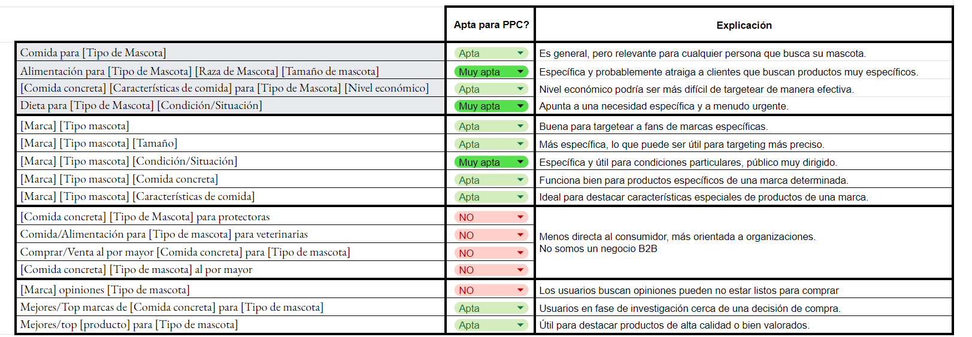

**Táctica de uso en PPC:**

|  | **Ejemplo Keyword** | **CPC en €** | **Nivel aptitud**  **en PPC** | **Competición** | **Índice de**  **competición** | **Campañas** |
| --- | --- | --- | --- | --- | --- | --- |
| Comida para [Tipo de Mascota] | Comida para perro | **0,33 - 1,49** | Apta | Alta | 100 | DIP, DIM, EV, TP |
| Alimentación para [Tipo de Mascota] [Raza de Mascota] [Tamaño de mascota] | Alimentación para Gato Siamés Adulto | **0,83 - 3,97** | **Muy apta** | Alta | 95 | DIG, DIM, TP |
| [Comida concreta] [Características de comida] para [Tipo de Mascota] [Nivel económico] | Croquetas orgánicas para perro baratas | **0,24 - 0,91** | Apta | Alta | 100 | EV, BF, RF |
| Dieta para [Tipo de Mascota] [Condición/Situación] | Dieta para Gato Diabético | **0,78 - 2,20** | **Muy apta** | Alta | 99 | DIG, DIM, CM, TP |
| [Marca] [Tipo mascota] | Hill's Perros | **0,12 - 1,61** | Apta | Alta | 100 | BF, DIP, DIM, NV, TP |
| [Marca] [Tipo mascota] [Tamaño] | Hill's Perros Cachorros | **0,22 - 1,25** | Apta | Alta | 100 | DIP, DIM, NV, BF, EV |
| [Marca] [Tipo mascota] [Condición/Situación] | Hill's Gatos Esterilizados | **0,57 - 2,25** | **Muy apta** | Alta | 100 | DIG, NV, TP |
| [Marca] [Tipo mascota] [Comida concreta] | Felix Gatos Latas | **0,15 - 0,72** | Apta | Media | 43 | DIG, BF, NV, TP |
| [Marca] [Tipo mascota] [Características de comida] | Purina Gatos con probióticos | **NO INFO** | Apta | NA | NA | DIG, DIM, TP |
| Mejores/Top marcas de [Comida concreta] para [Tipo de mascota] | Top marcas de salchichas para perros | **0,09 - 0,82** | Apta | Alta | 93 | DIP, DIM, EV, BF, TP |
| Mejores/top [producto] para [Tipo de mascota] | Mejor pienso para perros | **0,34 - 3,39** | Apta | Alta | 100 | DIP, DIM, EV, BF, TP |

**Cosas a considerar en la táctica de uso de PPC:**

* **Palabras negativas**
  + **Productos para otras mascotas**: términos como hámster, pez, reptil, pájaro, conejo para evitar anuncios a usuarios buscan productos para mascotas que no vendes.
  + **Servicios no ofrecidos:** como adopción, veterinario, rescate, entrenamiento, guardería, etc.
  + **Búsquedas gratuitas:** como gratis, sin costo, free para filtrar a usuarios que buscan obsequios o productos sin costo.
  + **Marcas que no vendes:** Excluye nombres de marcas que no manejas para prevenir clics de usuarios que buscan específicamente esas marcas.
  + **Terminología confusa o mal escrita:** como comestibles, juguetes para niños, ropa para niños deben ser excluidas si se pueden confundir con tus productos para mascotas.
  + **Búsquedas genéricas o de baja intención de compra:** Palabras como ¿Qué es?, definición, información indican que el usuario no está listo para comprar.

# **Optimización SEO**

Como estrategia de marketing a largo plazo, es importante realizar una buena optimización de nuestra posición en buscadores, lo que técnicamente se llama SEO (Search engine optimization). A continuación realizaremos una serie de tareas para llevar a cabo esta optimización de nuestro posicionamiento en buscadores.

## **Análisis de la competencia**

Primero de todo hay que realizar un análisis de nuestra competencia en buscadores para algunas de las keywords que hemos identificado anteriormente. Para analizar esta competencia hemos utilizado las herramientas de SEMRush, que lamentablemente tienen un límite gratuito diario muy bajo. A continuación se muestra una tabla con la lista de keywords estudiada, junto al enlace de entrada de la web del competidor escogido que en nuestro caso es zooplus, la posición, el volumen de búsquedas y la dificultad de la palabra clave.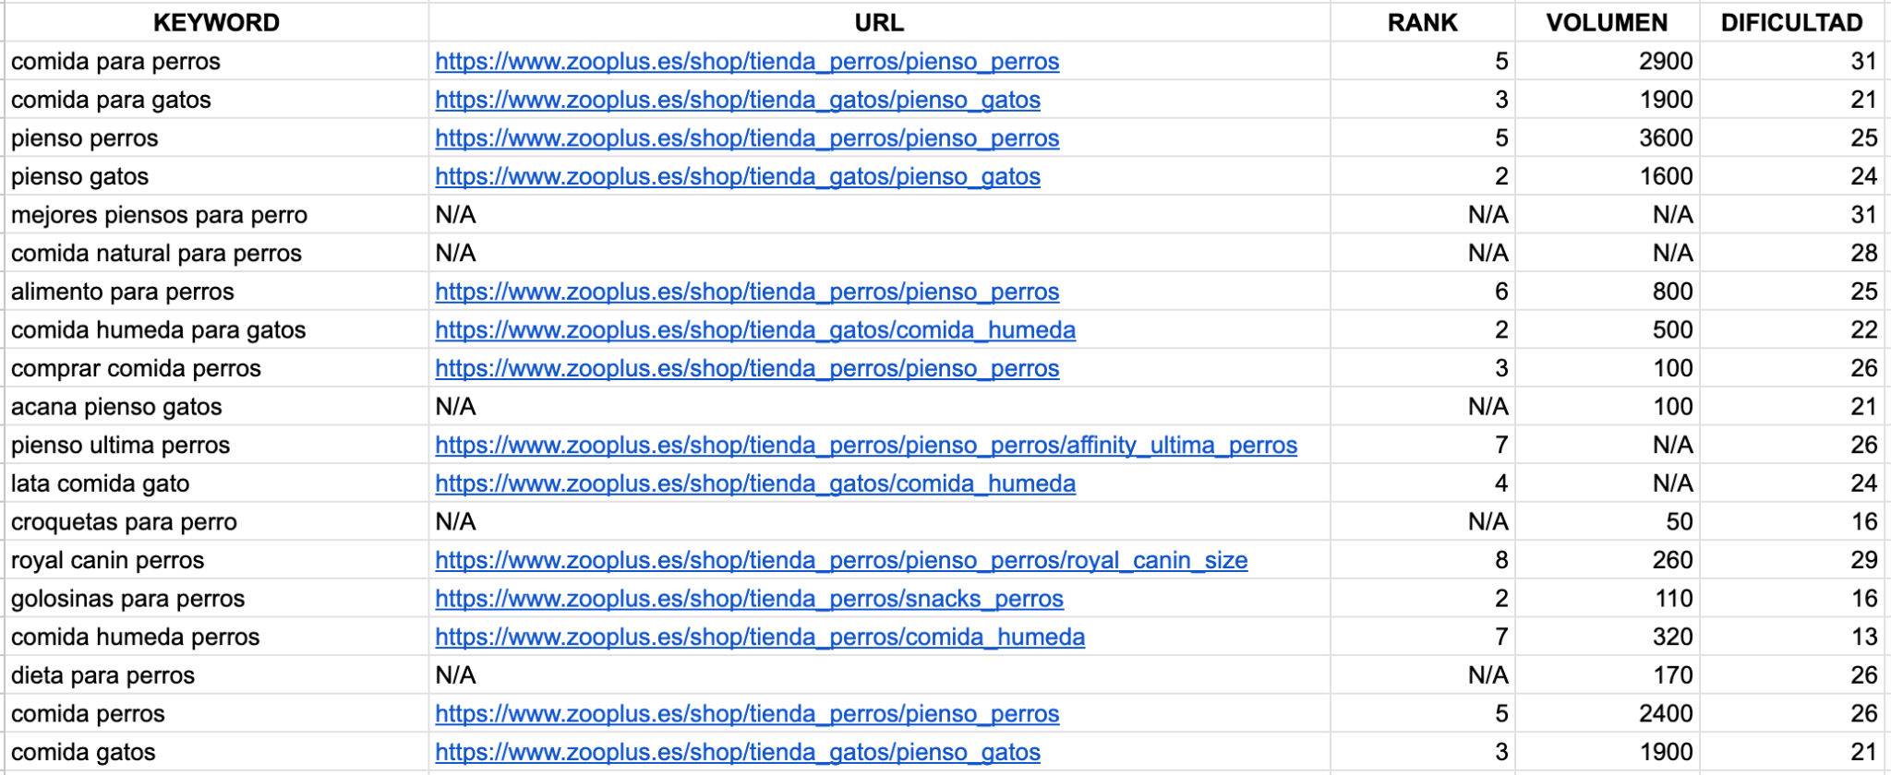

Como podemos observar, zooplus no está en ninguna ocasión en el primer puesto, pero podemos comprobar que a menudo aparece entre los 5 mejores puestos de distintas búsquedas, y esto le permite ser una opción potencial para los consumidores ya que da sensación de credibilidad y calidad. Tiene un posicionamiento muy bueno para búsquedas de comida pero no para tipos de comida, o para búsqueda de productos de ciertas marcas, y este podría ser un aspecto de mejora para trabajar y así conseguir aparecer en aún más búsquedas y recibir más tráfico orgánico.

## **Análisis para mejora de la propia web (usando un sitio de la competencia como propio)**

**Análisis propio**

Seguidamente hemos realizado un SEO audit del sitio web zooplus.es utilizando la herramienta de Semrush, con el que hemos obtenido los siguientes resultados:

La vista general del sitio nos muestra una salud del sitio inferior al top 10% de los sitios, y nos indica que hay cosas a mejorar. Podemos ver una vista general del sitio, con errores que veremos más adelante, las páginas revisadas, que son únicamente 100 porque Semrush no permite más de manera gratuita.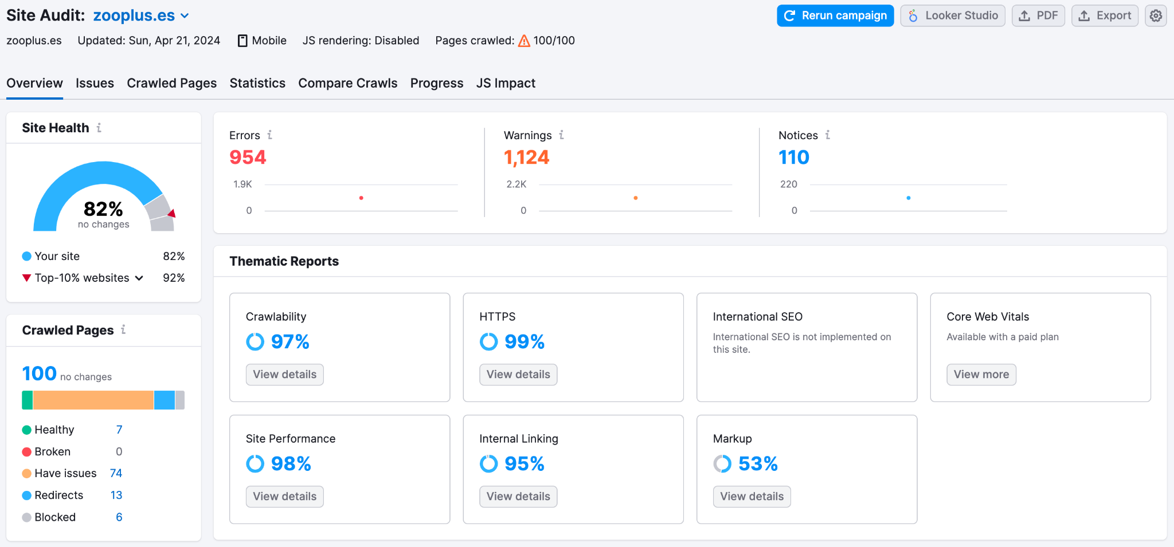

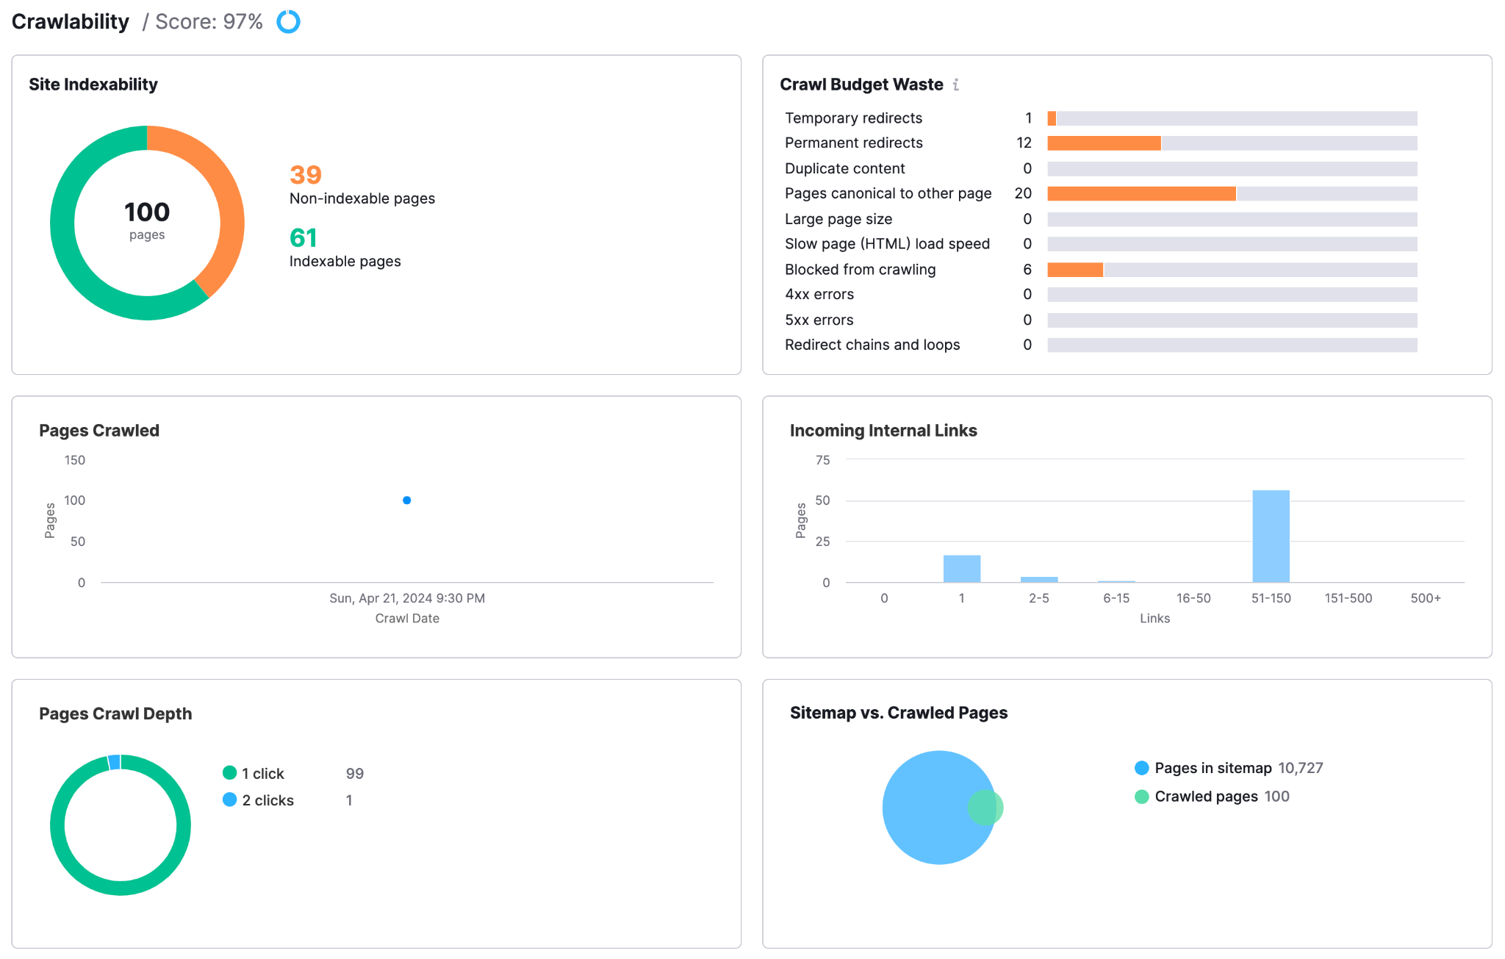

En esta imagen superior podemos observar las gráficas de indexabilidad, los clicks necesarios para llegar a cada una de las páginas revisadas, y algún dato más. Podemos ver que la mayoría de las páginas son indexables, pero hay una gran cantidad que no lo son, y aquí es donde podemos mejorar. Pese a esto, la valoración de semrush es muy positiva.

El rendimiento del sitio también es muy bueno, obteniendo una puntuación del 98% y con un tiempo medio de acceso a cada página de 0.74 segundos, que es un resultado muy positivo y que ayuda a mejorar la experiencia de los usuarios y reducir la tasa de rebote del sitio. Seguidamente observamos la implementación HTTPS del sitio.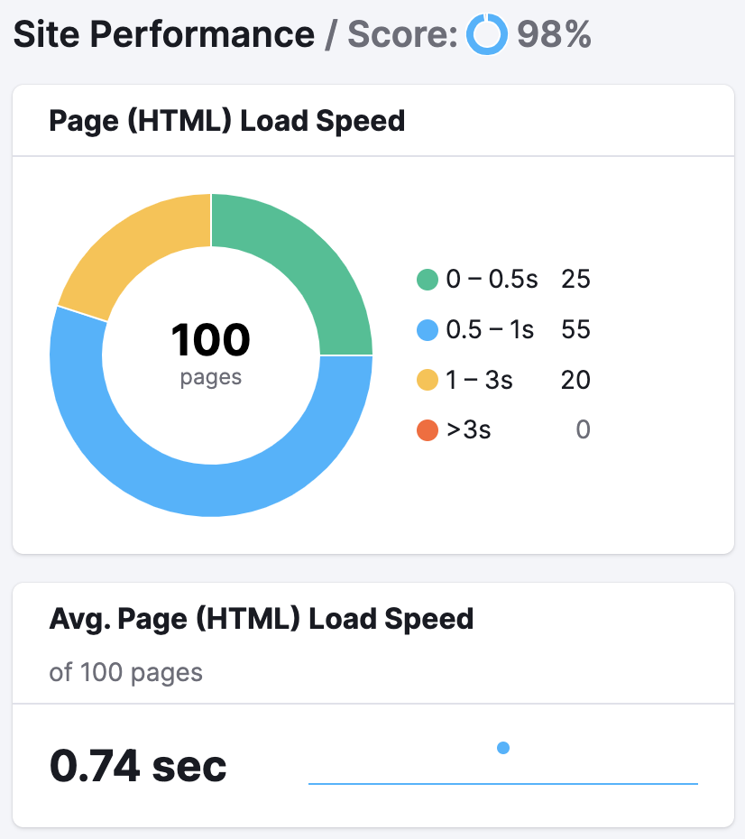

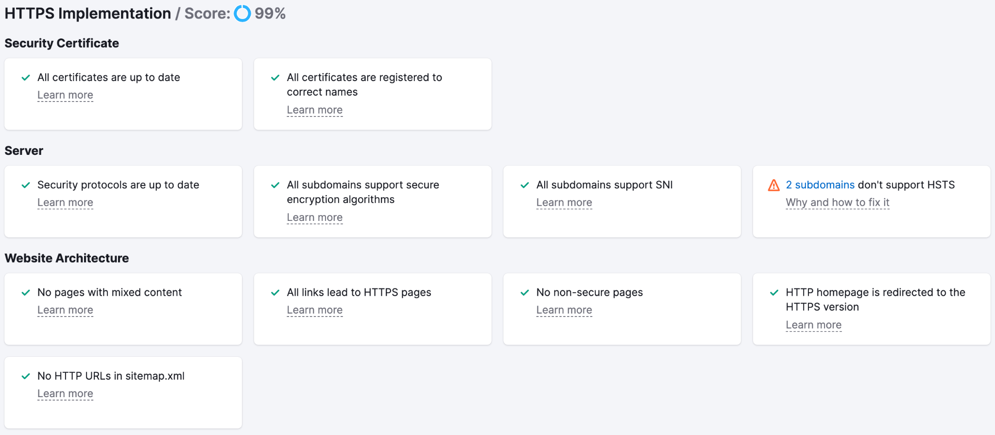

Por lo que hace con esta implementación HTTPS, está prácticamente todo perfecto, el único pequeño error es que hay dos subdominios que no soportan HSTS, es decir que no tienen esa seguridad extra, pero su funcionamiento es correcto.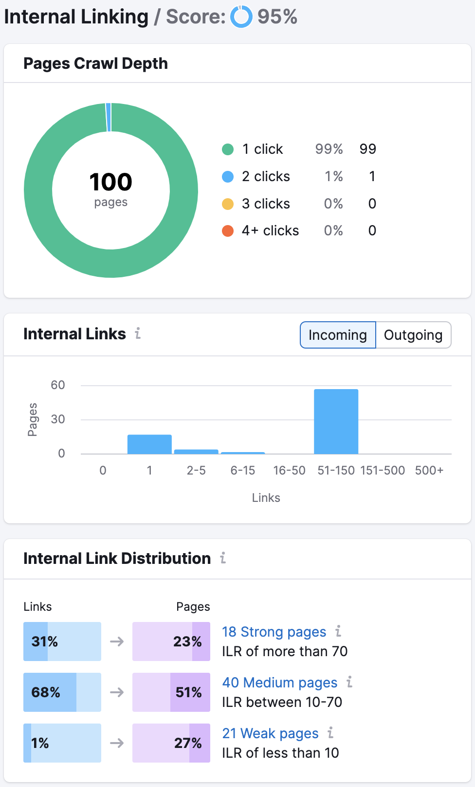

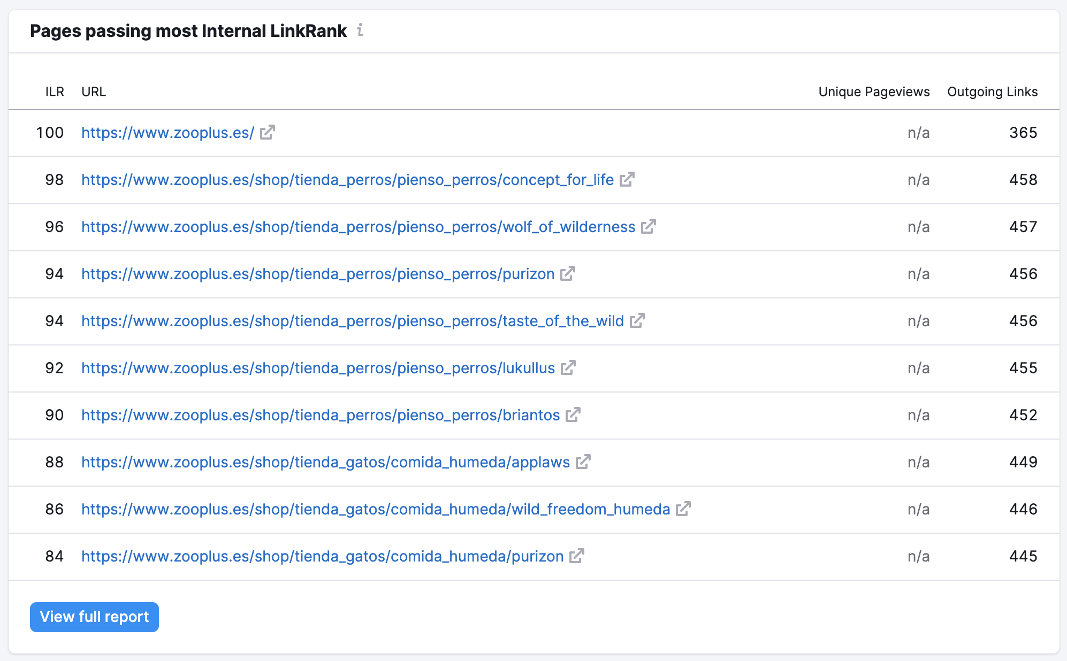

Aquí se observa que todas las páginas excepto una están a un solo click de profundidad, el número de links internos de las páginas, y las páginas con mayor número de enlaces internos. Seguidamente se muestran los errores, advertencias y avisos detectados en estas 100 páginas revisadas del sitio.

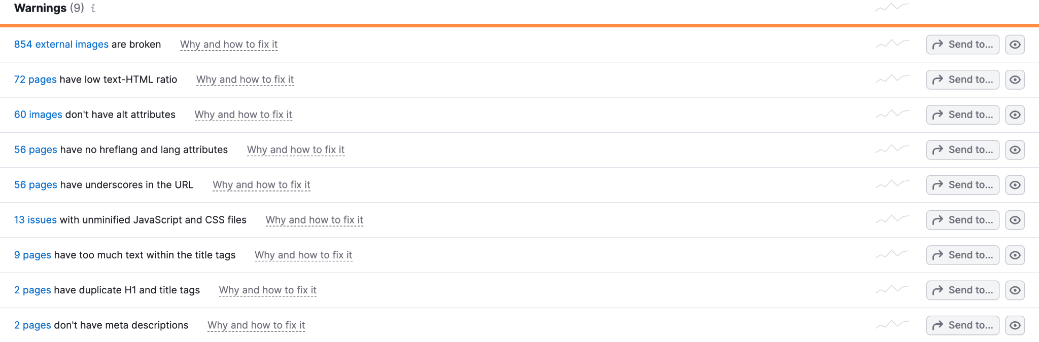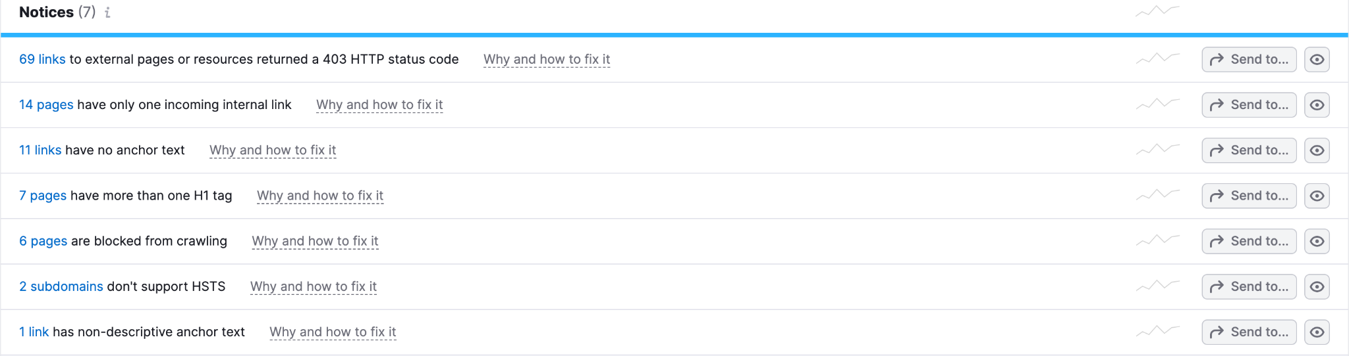

Por desgracia, como ya hemos comentado anteriormente, Semrush solo te permite analizar 100 páginas y eso limita las posibilidades de encontrar errores críticos. Por este motivo, sólo hemos encontrado dos tipos de errores, aunque estos no impiden el correcto funcionamiento de la web. Hay páginas incorrectas en el sitemap, imágenes externas rotas, links a páginas externas que devuelven el status code 403 y otros errores, alertas y avisos distintos, pero ninguno indica que una página concreta falle críticamente.

El mayor error son las páginas incorrectas del sitemap, ya que si no son correctas, google no podrá indexarlas de forma correcta y se pueden perder posibles visitas provenientes de buscadores.

**Google Search Console**

Google Search Console es una herramienta útil para el SEO, sobre todo para poder indicar el sitemap del sitio web y que google pueda indexar todas y cada una de nuestras páginas y obtener un mejor posicionamiento en todas las búsquedas que nos interesan. Además, también es muy útil para detectar páginas con bajo CTR y poder solventar este problema, esto se hace con la funcionalidad Performance Report.

Otra funcionalidad que ofrece esta herramienta es URL Inspection Tool, que te permite detectar cualquier error que impida que alguna dirección de tu web aparezca en los resultados de búsqueda de Google, y Page Indexing Report que te indica qué páginas google puede indexar.

Una última funcionalidad muy útil es Links Report, que estudia los enlaces salientes de tu web para detectar errores ya que son un factor importante para el SEO.

A continuación un cuadro resumen:

| Funcionalidad | Utilidad |
| --- | --- |
| Sitemaps | Indicar todas las páginas que han de ser indexadas y que ninguna quede sin indexar. |
| Performance Report | Analizar el rendimiento de nuestro sitio en google, y con ello detectar problemas como podría ser un CTR bajo. |
| URL Inspection Tool | Identificar problemas que hacen que alguna de nuestras URL no se muestre en google. |
| Page Indexing Report | Identificar qué páginas están siendo indexadas por google y problemas relacionados con esta indexación. |
| Links Report | Identificar enlaces salientes del sitio con errores o estudiar qué sitios web enlazan a nuestro sitio. |

## **Lista propia de factores de optimización a trabajar**

**Link Features**

| ID | Descripción |
| --- | --- |
| LF1 | Comprobar que nivel de trust tiene nuestro sitio en el TrustRank y los sitios que referenciamos en nuestro sitio usando herramientas como podría ser MozTrust. |
| LF2 | Diseñar una jerarquía de web en forma piramidal con un mayor número de enlaces en las páginas superiores para obtener un mayor pagerank en estas páginas. |
| LF3 | Mantener un balance entre links internos y links externos para equilibrar la experiencia del usuario, ni invitarlo a irse ni encerrarle en nuestro sitio. |
| LF4 | Incluir keywords en los enlaces de las páginas que tratan esas keywords. |

**Content-Based Features**

| ID | Descripción |
| --- | --- |
| CBF1 | Evitar duplicar contenido en varias páginas de nuestro sitio. |
| CBF2 | Asegurar que el contenido de todas las tiene un tamaño mínimo y un tamaño máximo. |
| CBF3 | Asegurar que la gran mayoría de las páginas más importantes estén enlazadas. |
| CBF4 | Optimizar el sitio para su uso en dispositivos móviles. |
| CBF5 | Añadir un blog para amantes de las mascotas para atraer a usuarios que estén interesados en información y no en comprar para poder convertirlos en potenciales clientes. |
| CBF6 | Probar con PageSpeed Insights los sitios de nuestra web para comprobar que la velocidad de carga no excesiva para el ranking de Google. |

**Keyword Usage**

| ID | Descripción |
| --- | --- |
| KU1 | Incluir keywords relevantes en varias partes de las páginas, tanto los headers, como en el body, incluso en el enlace de la página. |
| KU2 | Usar las keywords con mayor cantidad de búsquedas y las que tengan mayor tasa de conversión para incluirlas en nuestras páginas. |

**Keyword-Agnostic Features**

| ID | Descripción |
| --- | --- |
| KAF1 | Tener activo google analytics para nuestro sitio web, ya que esto mejora el posicionamiento en google. |
| KAF2 | Usar el protocolo https para nuestro sitio web y evitar usar http para una mayor confianza de google y del usuario. |
| KAF3 | Tener un dominio de nivel superior geográfico específico para España ya que es nuestro mercado objetivo |

**Brand Metrics**

| ID | Descripción |
| --- | --- |
| BM1 | Construir una buena imagen de marca para conseguir que una gran cantidad de clientes nos busque directamente por nuestro nombre. |
| BM2 | Mostrar claramente toda la información real de la empresa que verifique su existencia en el “mundo real” y un apartado de contacto. |
| BM3 | Incluir el nombre de la empresa en todos los enlaces para asegurar que el usuario nos reconoce. |

## **Mostrar aplicación de factores de optimización visibles**

**LF4 & CBF3**



**CBF4**

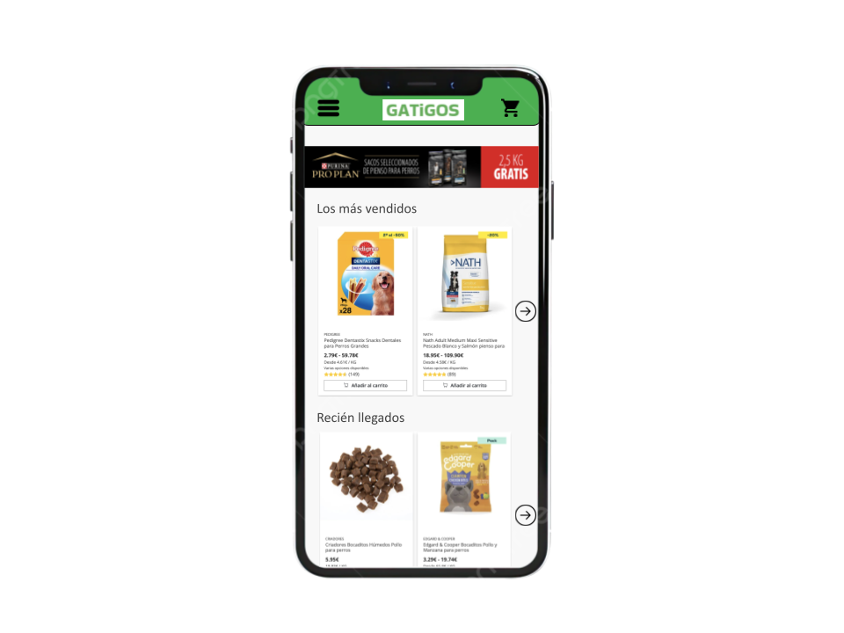

**CBF5**

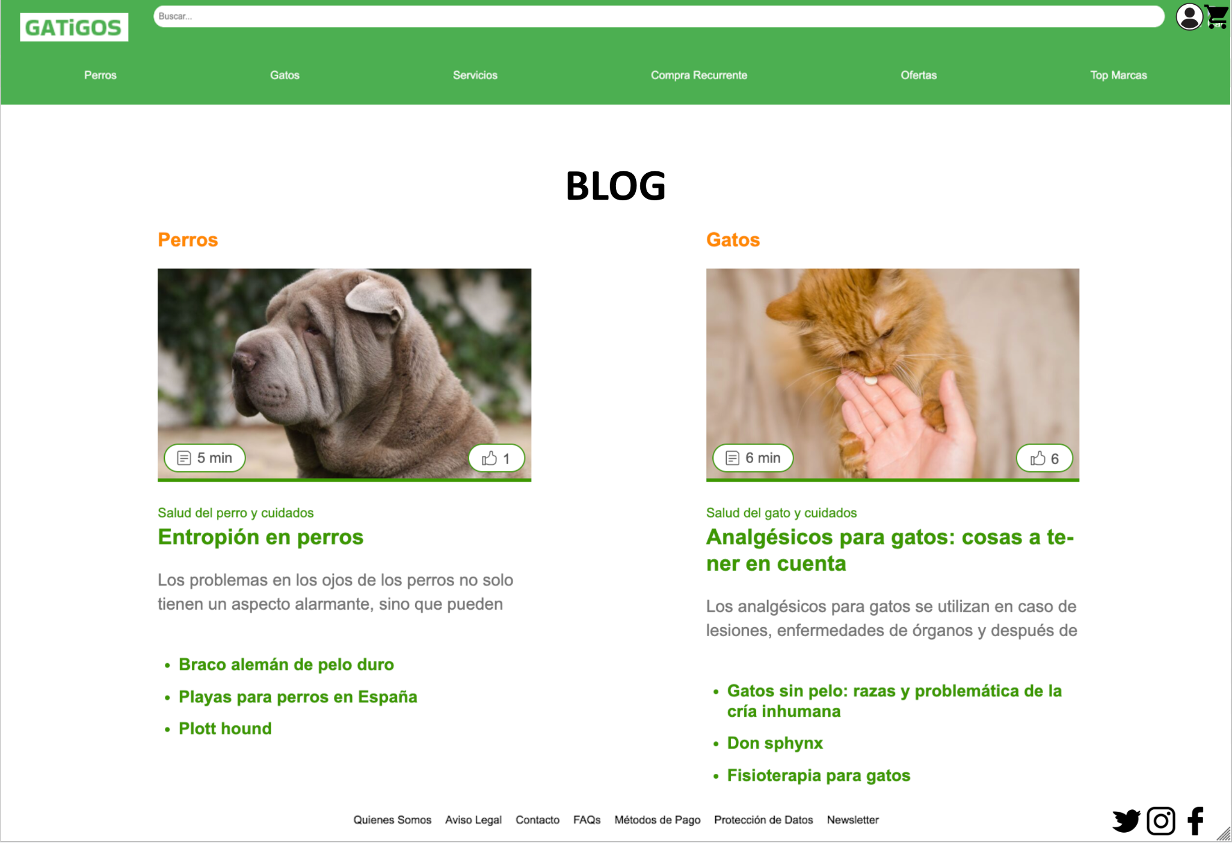

**KU1 & KU2**

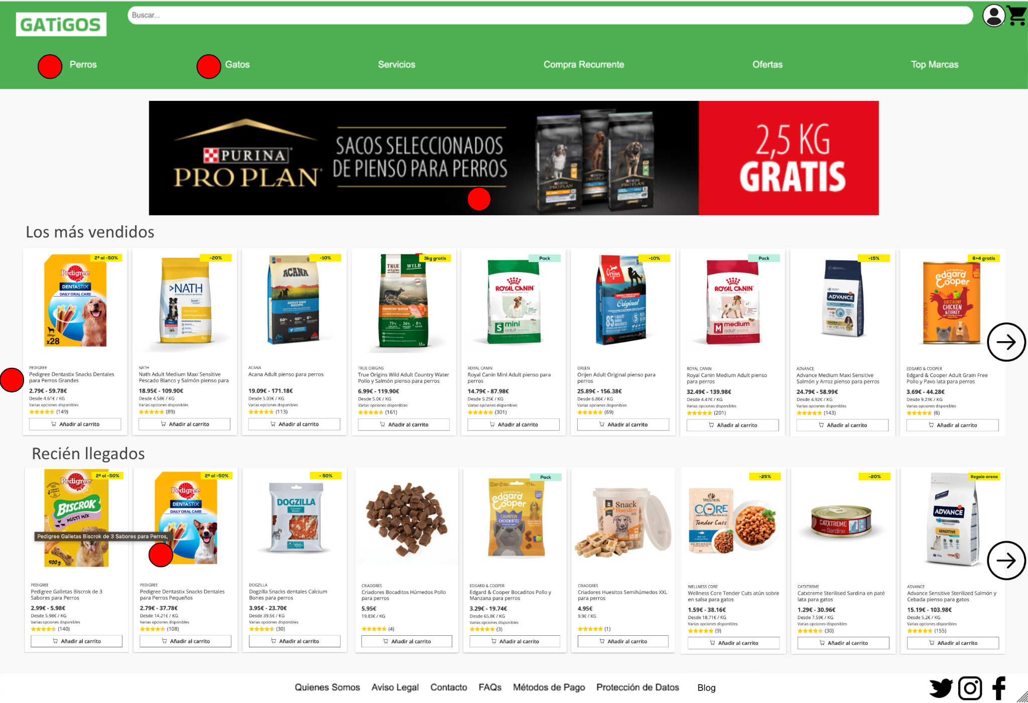

BM2 (FOOTER)



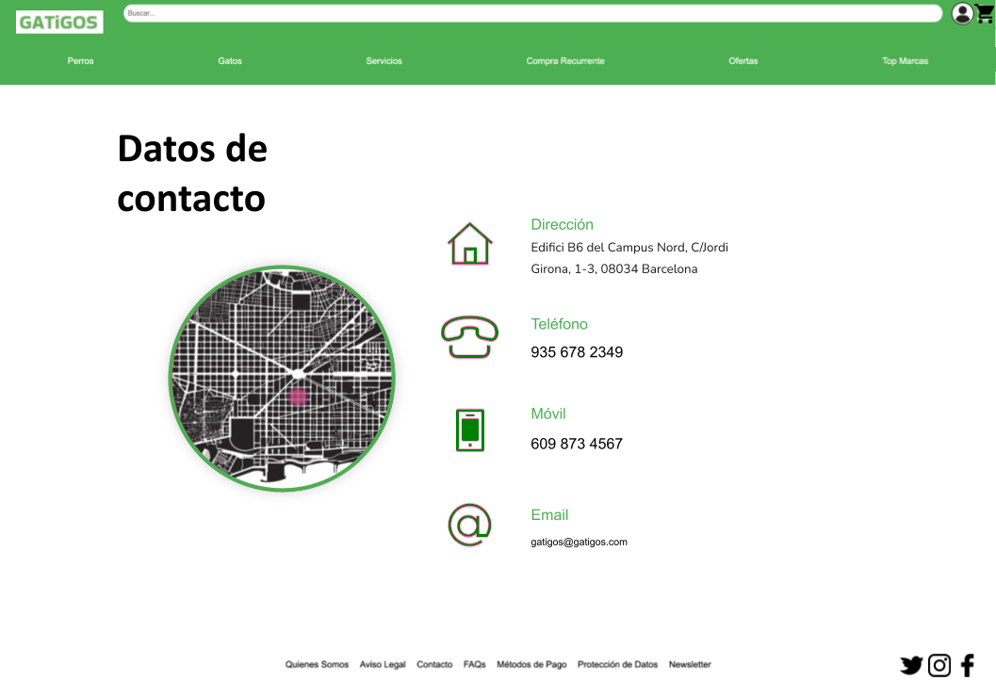

## **Otras actividades de optimización no reflejadas en el punto anterior**

**Comprobar que nivel de trust tiene nuestro sitio en el TrustRank y los sitios que referenciamos en nuestro sitio usando herramientas como podría ser MozTrust:**

* Utilizar herramientas como MozTrust, Ahrefs o SEMrush para evaluar la confianza del sitio y de los sitios referenciados. Estas herramientas proporcionan métricas valiosas para identificar sitios de alta calidad.
* Obtener enlaces de alta calidad de sitios con alto TrustRank hacia el propio sitio. La calidad de los enlaces entrantes es crucial para aumentar la percepción de confianza de un sitio.
* Optimizar el propio sitio con contenido valioso y relevante para aumentar su confianza. Esto incluye la creación de contenido original, relevante y bien investigado, así como la optimización técnica del sitio, como la mejora de la velocidad de carga y la seguridad.

**Diseñar una jerarquía de web en forma piramidal con un mayor número de enlaces en las páginas superiores para obtener un mayor pagerank en estas páginas:**

* Distribuir estratégicamente los enlaces internos para dirigir el flujo de PageRank hacia las páginas más importantes y relevantes. Las páginas de alto valor deben recibir más enlaces internos para aumentar su importancia percibida.
* Utilizar una estructura de navegación coherente para facilitar la indexación de todas las páginas relevantes. Esto incluye la creación de un mapa del sitio XML y la organización lógica de las categorías y subcategorías.
* Enfocar los enlaces internos hacia páginas con contenido relevante para mejorar su PageRank. Esto implica una investigación de palabras clave exhaustiva para identificar las páginas objetivo y la inclusión de enlaces contextuales relevantes.

**Mantener un balance entre links internos y links externos para equilibrar la experiencia del usuario, ni invitarlo a irse ni encerrarle en nuestro sitio:**

* Proporcionar enlaces internos relevantes y útiles para mejorar la navegación dentro del sitio. Los enlaces internos deben ser contextuales y guiar a los usuarios hacia contenido relacionado.
* Seleccionar cuidadosamente enlaces externos de alta calidad y relevancia para complementar el contenido. Es importante enlazar solo a sitios de confianza y autoridad en el tema.
* Evitar el exceso de enlaces externos para no distraer a los usuarios y mantener la confianza en el sitio. Un exceso de enlaces externos puede disminuir la credibilidad percibida de un sitio.

**Evitar duplicar contenido en varias páginas de nuestro sitio:**

* Implementar etiquetas canonicales para indicar a los motores de búsqueda la URL preferida de una página, especialmente útil para contenido duplicado.
* Utilizar redirecciones 301 para redirigir las páginas duplicadas a la página principal o canónica correspondiente.
* Consolidar contenido similar en una sola página y redireccionar otras páginas duplicadas a ella, lo que simplifica la indexación y mejora la autoridad de esa página.

**Asegurar que el contenido de todas las tiene un tamaño mínimo y un tamaño máximo:**

* Establecer un tamaño mínimo y máximo de contenido para cada página, asegurando que haya suficiente información relevante pero evitando la saturación.
* Utilizar herramientas de análisis de contenido para evaluar la longitud y relevancia del contenido en cada página y realizar ajustes según sea necesario.
* Optimizar el contenido para una lectura fácil y escaneabilidad, utilizando párrafos cortos, viñetas y subtítulos para mejorar la legibilidad y la retención de información.

**Probar con PageSpeed Insights los sitios de nuestra web para comprobar que la velocidad de carga no excesiva para el ranking de Google:**

* Utilizar PageSpeed Insights u otras herramientas de análisis de rendimiento para evaluar la velocidad de carga de todas las páginas del sitio.
* Implementar prácticas de optimización de rendimiento, como la compresión de imágenes, la minimización de código CSS y JavaScript, y el uso de almacenamiento en caché del navegador.
* Considerar la optimización del servidor y la actualización del hosting para mejorar la velocidad de respuesta del sitio.
* Priorizar el contenido visible en la carga inicial y cargar recursos adicionales de forma progresiva para una experiencia de usuario más fluida.

**Tener activo google analytics para nuestro sitio web, ya que esto mejora el posicionamiento en google:**

* Integrar Google Analytics en todas las páginas del sitio web para rastrear el tráfico de manera exhaustiva y precisa.
* Analizar regularmente los datos proporcionados por Google Analytics para identificar tendencias, oportunidades de mejora y áreas de enfoque.
* Utilizar la información obtenida para tomar decisiones informadas sobre estrategias de contenido, optimización de páginas y campañas de marketing.

**Usar el protocolo https para nuestro sitio web y evitar usar http para una mayor confianza de google y del usuario:**

* Obtener un certificado SSL válido y configurar correctamente el servidor para admitir conexiones HTTPS.
* Actualizar todos los enlaces internos y externos para que utilicen HTTPS en lugar de HTTP.
* Configurar redirecciones 301 para redirigir el tráfico HTTP al equivalente HTTPS para evitar contenido duplicado.
* Monitorear regularmente la seguridad del sitio y renovar el certificado SSL según sea necesario para garantizar la continuidad de la protección.

**Tener un dominio de nivel superior geográfico específico para España ya que es nuestro mercado objetivo:**

* Registrar un dominio de nivel superior geográfico específico para España, como "tudominio.es", para indicar la relevancia del sitio para el mercado español.
* Configurar la geolocalización del sitio web en Google Search Console para especificar el país objetivo y optimizar la visibilidad en los resultados de búsqueda locales.
* Crear contenido relevante y útil dirigido específicamente a la audiencia española para mejorar la relevancia y la autoridad del sitio en este mercado.

**Construir una buena imagen de marca para conseguir que una gran cantidad de clientes nos busque directamente por nuestro nombre:**

* Definir claramente la identidad de la marca, incluyendo su propósito, valores y personalidad distintiva.
* Crear una experiencia coherente y memorable para los usuarios en todos los puntos de contacto, desde el sitio web hasta las redes sociales y la atención al cliente.
* Desarrollar contenido de alta calidad que resuene con la audiencia objetivo y refleje los valores y la voz de la marca.
* Invertir en estrategias de marketing de contenidos, relaciones públicas y publicidad para aumentar la visibilidad y el reconocimiento de la marca en línea y fuera de línea.

**Incluir el nombre de la empresa en todos los enlaces para asegurar que el usuario nos reconoce:**

* Utilizar el nombre de la empresa de manera consistente en el texto de anclaje de los enlaces internos y externos.
* Evitar el uso de términos genéricos o ambiguos en los enlaces y optar por frases descriptivas que incluyan el nombre de la empresa.
* Revisar regularmente el sitio web para asegurarse de que todos los enlaces estén actualizados y utilicen el nombre de la empresa de manera coherente.
* Considerar la inclusión del nombre de la empresa en la URL de las páginas principales del sitio web para mejorar aún más el reconocimiento de la marca y la coherencia de la identidad en línea.

# **Crear campaña/s de Google Ads**

## **Lista de campañas a realizar y descripción de cada una**

### **5.1.1 Lanzamiento**

* **Descripción:** Campaña de lanzamiento para dar a conocer la marca GatiGos y sus servicios de compra de productos para perros y gatos.
* **Período:** 1 Ene - 31 Mar
* **Público objetivo:** (Segmentación Google Ads): Clientes nuevos con un perfil familiar.
* **Método de puja:** Límite de puja(0,42€)
* **Ubicación geográfica:** España
* **Dispositivos:** Móvil, Ordenador, Tablet.
* **Plataforma:** Buscadores, Redes display.
* **Táctica:** Atracción
* **Grupo de anuncios:** comida para mascotas
* **Página/s de aterrizaje:** Página principal con los productos principales o más vendidos
* **Objetivo de atracción:** Atraer a usuarios nuevos a la compra de nuestros productos con descuentos que realizamos en nuestro lanzamiento para potenciar las ventas.
* **OTC’s:** OTC1, OTC2, OTC4
* **Palabras clave:** Comida para perros adultos, Comida para cachorros de perro, Comida para gatos esterilizados, Comida para gatos con problemas digestivos, Comida para perros de raza pequeña, Comida para perros de raza grande, Comida para gatos de interior, Comida para gatos sensibles, Comida para perros con alergias alimentarias, Comida para gatos con sobrepeso
* **Presupuesto CPC necesario:**

### **5.1.2 Black Friday**

* **Descripción:** Campaña especial de Black Friday para promocionar descuentos y ofertas en productos para perros y gatos
* **Período:** 18 - 31 Nov
* **Público objetivo:** (Segmentación Google Ads): Clientes existentes y nuevos.
* **Método de puja:**  Límite de puja(0,17€)
* **Ubicación geográfica:**  España
* **Dispositivos:** Móvil, Ordenador, Tablet.
* **Plataforma:** Buscadores, Redes display.
* **Táctica:** Atracción, Fidelización.
* **Grupo de anuncios:** comida para mascotas
* **Página/s de aterrizaje:** Página principal con los productos principales o más vendidos
* **Objetivo de atracción: :** Atraer a usuarios a la compra de nuestros productos con descuentos que realizamos en Black Friday para potenciar las ventas.
* **OTC’s:** OTC1, OTC2, OTC3, OTC4
* **Palabras clave:** Descuentos Black Friday comida para perros, Ofertas Black Friday accesorios para gatos, Descuentos Black Friday juguetes para perros, Ofertas Black Friday comida húmeda para gatos, Descuentos Black Friday productos de higiene para mascotas, Ofertas Black Friday camas para perros, Descuentos Black Friday snacks para gatos, Ofertas Black Friday collares y correas para perros, Descuentos Black Friday areneros para gatos, Ofertas Black Friday productos de salud para mascotas.
* **Presupuesto CPC necesario:**

### **5.1.3 Navidad**

* **Descripción:** Campaña especial de Navidad para promover regalos y ofertas festivas en productos para perros y gatos
* **Período:** 1 - 25 Dic
* **Público objetivo:** (Segmentación Google Ads): Clientes existentes y nuevos.
* **Método de puja:**  Límite de puja(0,63€)
* **Ubicación geográfica:**  España
* **Dispositivos:** Móvil, Ordenador, Tablet.
* **Plataforma:** Buscadores, Redes display.
* **Táctica:** Atracción, Fidelización.
* **Grupo de anuncios:** comida para mascotas
* **Página/s de aterrizaje:** Página principal con los productos principales o más vendidos con un estilo navideño.
* **Objetivo de atracción:** Atraer a usuarios a la compra de nuestros productos con descuentos que realizamos en Navidad para potenciar las ventas.
* **OTC’s:** OTC1, OTC2, OTC3, OTC4
* **Palabras clave:** Regalos Navidad comida para perros, Ofertas Navidad accesorios para gatos, Descuentos Navidad juguetes para perros, Ofertas Navidad comida húmeda para gatos, Descuentos Navidad productos de higiene para mascotas, Ofertas Navidad camas para perros, Descuentos Navidad snacks para gatos, Ofertas Navidad collares y correas para perros, Descuentos Navidad areneros para gatos, Ofertas Navidad productos de salud para mascotas.
* **Presupuesto CPC necesario:**

### **5.1.4 Dia Internacional del Perro**

* **Descripción:** Campaña especial para celebrar el Día Internacional del Perro y promover productos y ofertas especiales para perros
* **Período:** 11 - 21 Jul
* **Público objetivo:** (Segmentación Google Ads): Clientes existentes y nuevos.
* **Método de puja:** Límite de puja(0,51€)
* **Ubicación geográfica:**  España
* **Dispositivos:** Móvil, Ordenador, Tablet.
* **Plataforma:** Buscadores, Redes display.
* **Táctica:** Atracción, Fidelización.
* **Grupo de anuncios:** comida para perros
* **Página/s de aterrizaje:** Página de productos para perros mostrando los productos más vendidos
* **Objetivo de atracción:** Atraer a usuarios a la compra de nuestros productos con descuentos que realizamos en el día del perro para potenciar las ventas.
* **OTC’s:** OTC1, OTC2, OTC3, OTC4
* **Palabras clave:** Regalos Día Internacional del Perro, Ofertas Día Internacional del Perro, Descuentos Día Internacional del Perro,, Descuentos Día Internacional del Perro productos de higiene para perros, Ofertas Día Internacional del Perro camas para perros, Descuentos Día Internacional del Perro snacks para perros, Ofertas Día Internacional del Perro collares y correas para perros.
* **Presupuesto CPC necesario:**

### **5.1.5 Dia Internacional del Gato**

* **Descripción:** Campaña especial para celebrar el Día Internacional del Gato y promover productos y ofertas especiales para gatos
* **Período:** 28 Jul - 8 Ago
* **Público objetivo:** (Segmentación Google Ads): Clientes existentes y nuevos.
* **Método de puja:** Límite de puja(0,23€)
* **Ubicación geográfica:**  España
* **Dispositivos:** Móvil, Ordenador, Tablet.
* **Plataforma:** Buscadores, Redes display.
* **Táctica:** Atracción, Fidelización.
* **Grupo de anuncios:** comida para gatos
* **Página/s de aterrizaje:** Página de productos para gatos mostrando los productos más vendido
* **Objetivo de atracción:** Atraer a usuarios a la compra de nuestros productos con descuentos que realizamos en el día del gato para potenciar las ventas.
* **OTC’s:** OTC1, OTC2, OTC3, OTC4
* **Palabras clave:** Regalos Día del Gato, Ofertas Día del Gato, Descuentos Día del Gato, Ofertas Día del Gato comida húmeda para gatos, Descuentos Día del Gato productos de higiene para gatos, Ofertas Día del Gato camas para gatos, Ofertas Día del Gato collares y correas para gatos, Descuentos Día del Gato areneros para gatos, Ofertas Día del Gato productos de salud para gatos.
* **Presupuesto CPC necesario:**

### **5.1.6 Dia Internacional de la Mascota**

* **Descripción:** Campaña especial para celebrar el Día Internacional de la Mascota y promover productos y ofertas especiales para perros y gatos
* **Período:** 24 Sep - 4 Oct
* **Público objetivo:** (Segmentación Google Ads): Clientes existentes y nuevos.
* **Método de puja:** Límite de puja(0,45€)
* **Ubicación geográfica:**  España
* **Dispositivos:** Móvil, Ordenador, Tablet.
* **Plataforma:** Buscadores, Redes display.
* **Táctica:** Atracción, Fidelización.
* **Grupo de anuncios:** comida para mascotas
* **Página/s de aterrizaje:** Página principal con los productos principales o más vendidos
* **Objetivo de atracción:** Atraer a usuarios a la compra de nuestros productos con descuentos que realizamos en el día de la mascota para potenciar las ventas.
* **OTC’s:** OTC1, OTC2, OTC3, OTC4
* **Palabras clave:** Regalos Día de la Mascota, Ofertas Día de la Mascota. juguetes para mascotas, Ofertas Día de la Mascota comida húmeda para mascotas,productos de higiene para mascotas, Ofertas Día de la Mascota camas para mascotas, Descuentos Día de la Mascota, snacks para mascotas, collares y correas para mascotas, Descuentos Día de la Mascota, areneros para mascotas, Ofertas Día de la Mascota, productos de salud para mascotas.
* **Presupuesto CPC necesario:**

### **5.1.7 Especial Verano**

* **Descripción:**  Campaña especial de verano para promover productos y ofertas estacionales para perros y gatos
* **Período:** 1 Jul - 31 Ago
* **Público objetivo:** (Segmentación Google Ads): Clientes existentes y nuevos.
* **Método de puja:** Límite de puja(0,66€)
* **Ubicación geográfica:**  España
* **Dispositivos:** Móvil, Ordenador, Tablet.
* **Plataforma:** Buscadores, Redes display.
* **Táctica:** Atracción, Fidelización.
* **Grupo de anuncios:** comida para mascotas
* **Página/s de aterrizaje:** Página principal con los productos principales o más vendidos con un estilo de verano.
* **Objetivo de atracción:** Atraer a usuarios a la compra de nuestros productos con descuentos que realizamos durante los días de verano para potenciar las ventas.
* **OTC’s:** OTC1, OTC2, OTC3, OTC4
* **Palabras clave:** Ofertas Verano comida para mascotas, Descuentos Verano accesorios para mascotas, juguetes para mascotas acuáticos, Ofertas Verano comida húmeda para mascotas, Descuentos Verano productos de cuidado para mascotas, transportadoras ventiladas para mascotas, Descuentos Verano snacks para mascotas refrescantes, collares y correas para mascotas, Descuentos Verano areneros para mascotas, Promociones Verano productos de salud para mascotas.
* **Presupuesto CPC necesario:**

### **5.1.8 Tráfico pagado**

* **Descripción:** Atraer tráfico a la página web.
* **Período:** 01 Abr - 31 Oct
* **Público objetivo:**  (Segmentación Google Ads): Clientes nuevos.
* **Método de puja:**  Límite de puja(0,27€)
* **Ubicación geográfica:**  España
* **Dispositivos:** Móvil, Ordenador, Tablet.
* **Plataforma:** Buscadores, Redes display.
* **Táctica:** Atracción.
* **Grupo de anuncios:** comida para mascotas
* **Página/s de aterrizaje:** página principal donde se muestran los productos más vendidos
* **Objetivo de atracción:** Atraer a usuarios nuevos a la compra de nuestros productos o subscripciones.
* **OTC’s:** OTC1, OTC2, OTC4
* **Palabras clave:** Comida para perros en línea, Tienda de accesorios para gatos, Comprar juguetes para mascotas, Ofertas en comida húmeda para gatos, Productos de cuidado para mascotas en línea, Camas para perros a la venta, Snacks para gatos en oferta, Collares y correas para perros en línea, Comprar areneros para gatos, Productos de salud para mascotas en línea.
* **Presupuesto CPC necesario:**

## **Diseño e implementación con Google Ads de 1 campaña**

**Campaña Día del animal**

**Grupo de anuncio: Comida para mascotas**

Palabras clave relacionadas con diferentes tipos de comida para perros y gatos.

Anuncio que resalta la variedad, calidad y beneficios de la comida para mascotas que se vende.

Enlaces directos a las páginas pertinentes del sitio web que muestran nuestros productos de comida para mascotas.

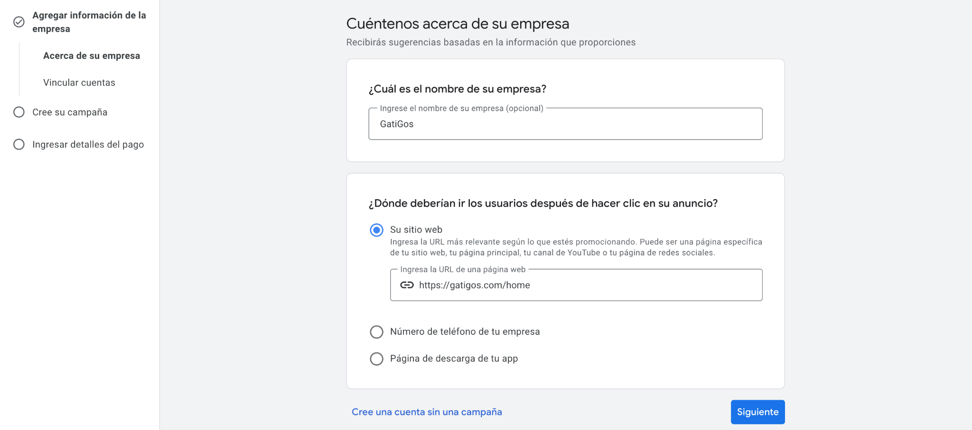

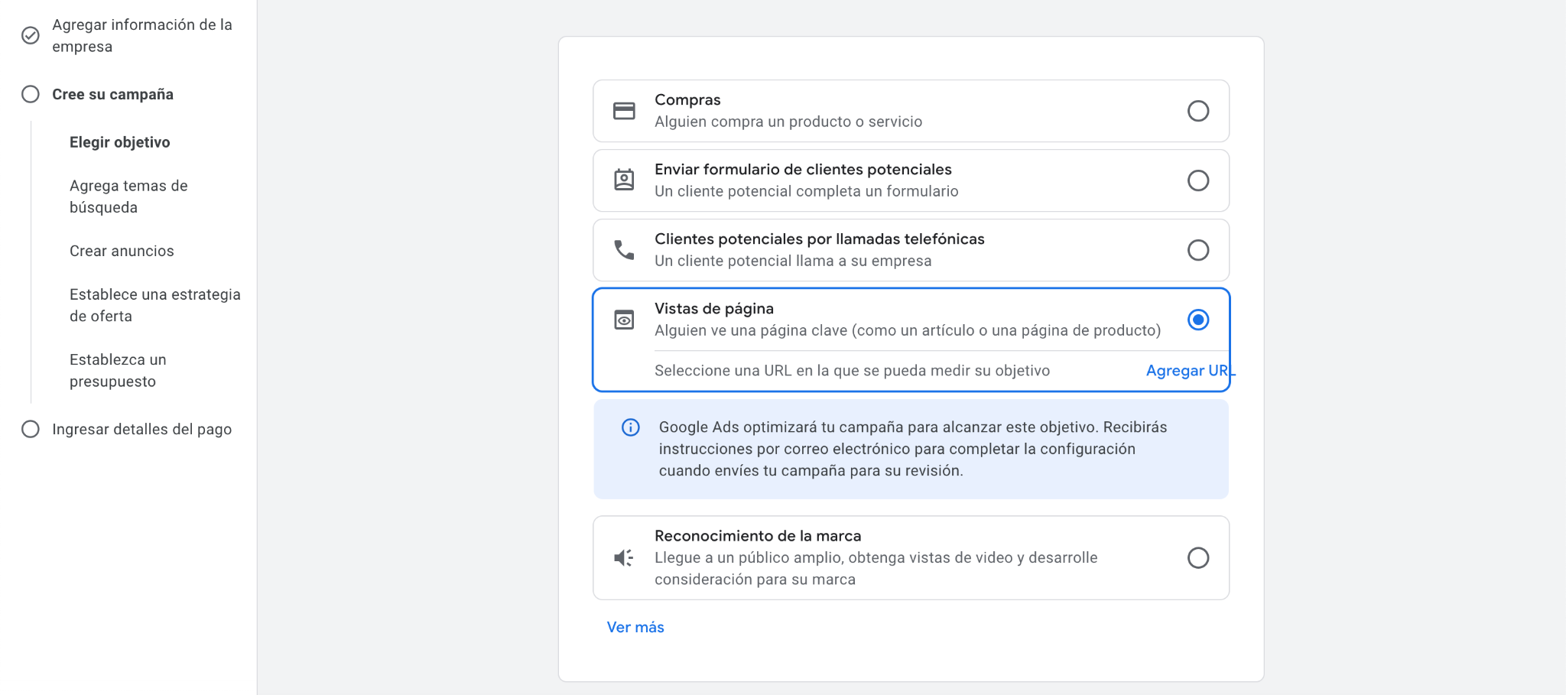

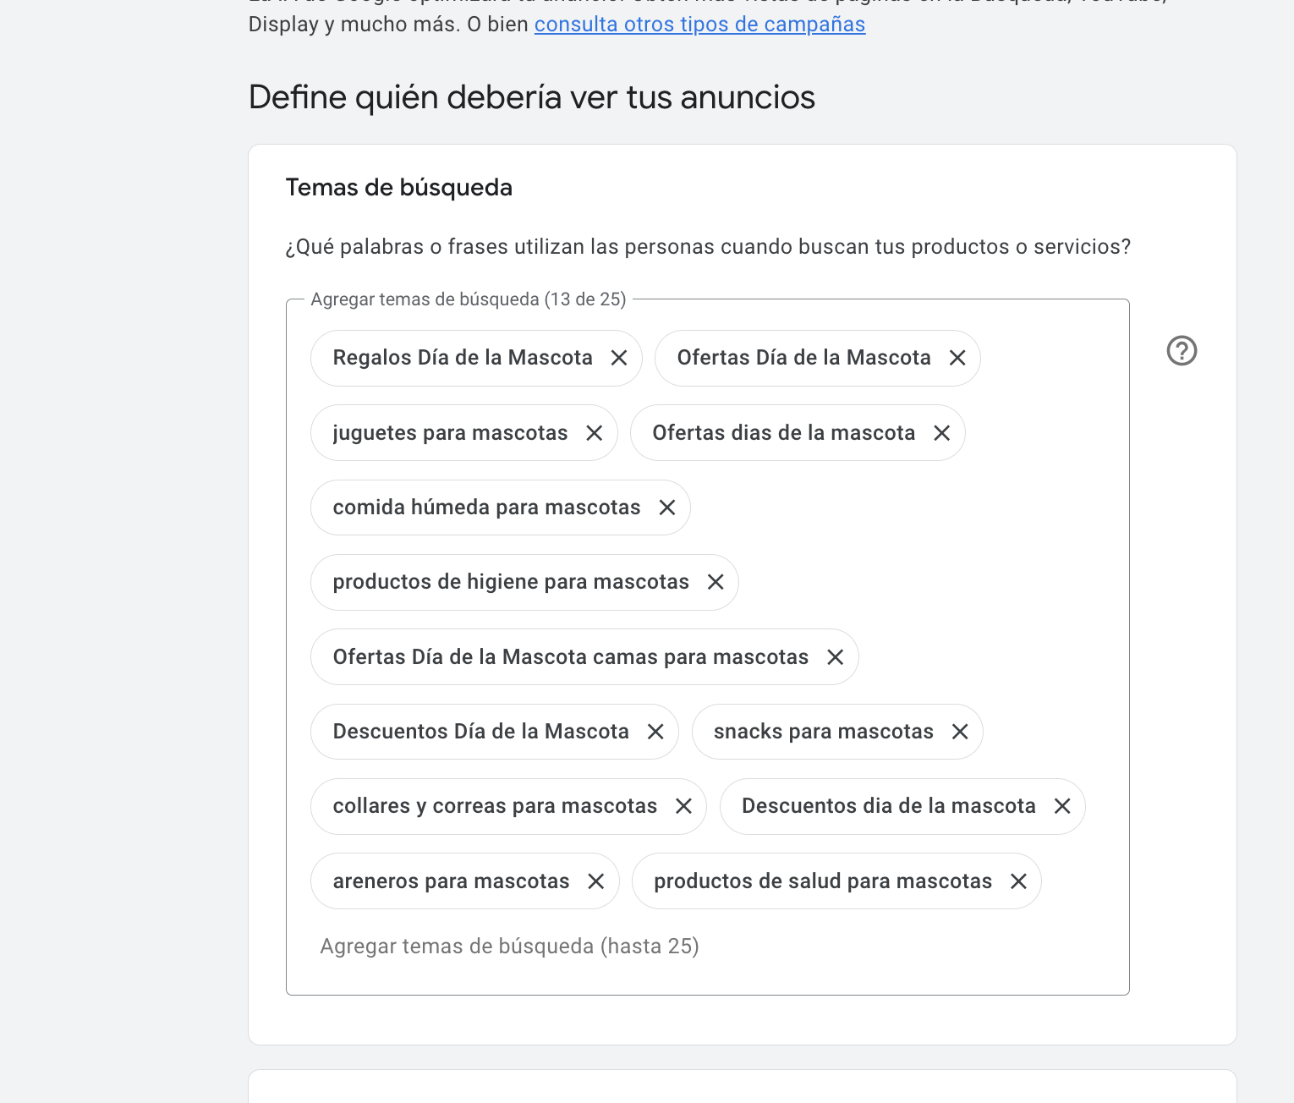

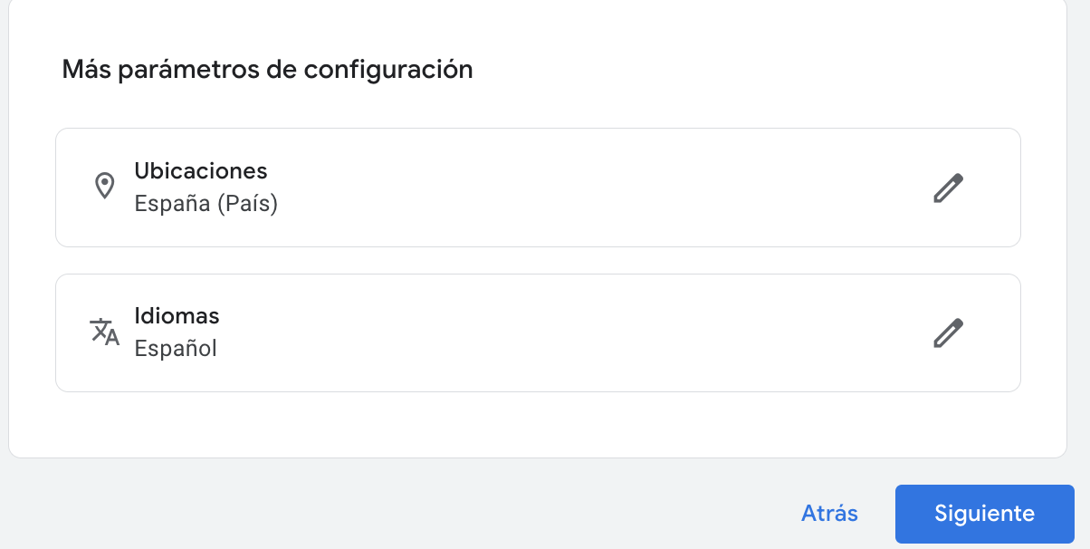

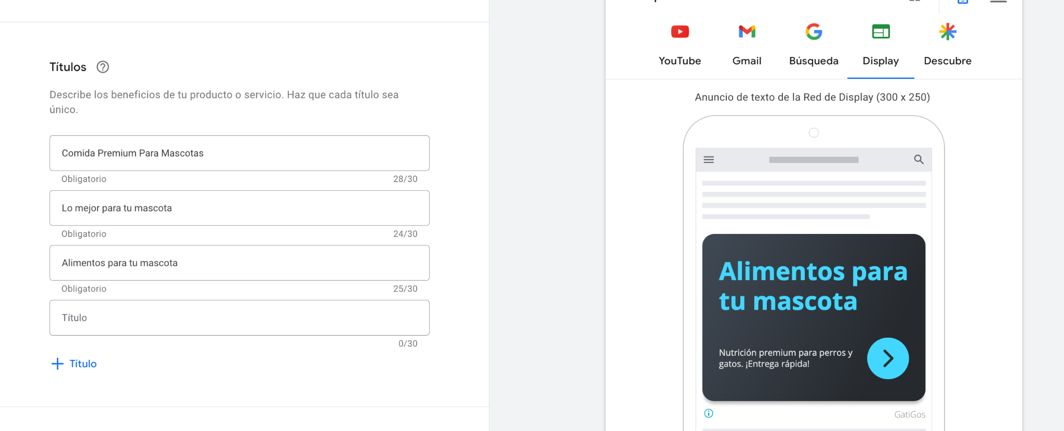

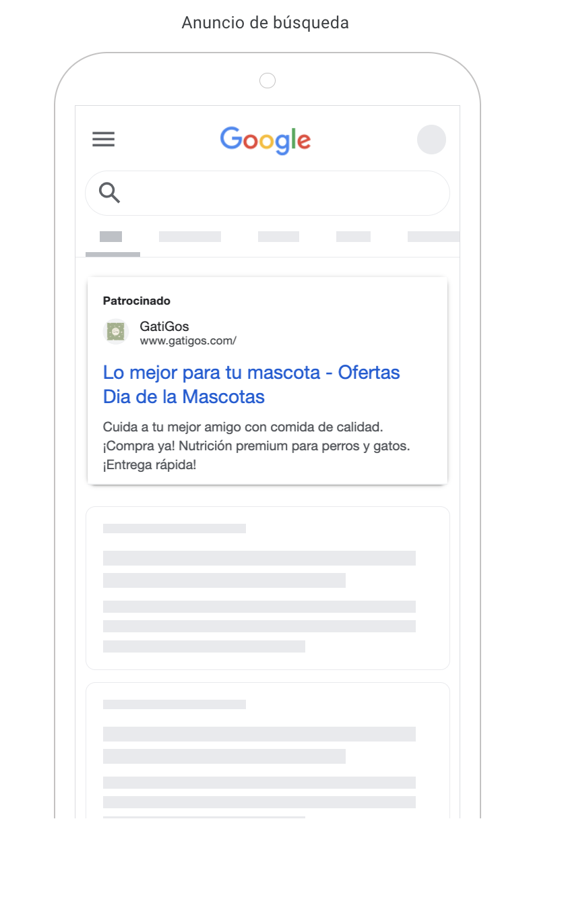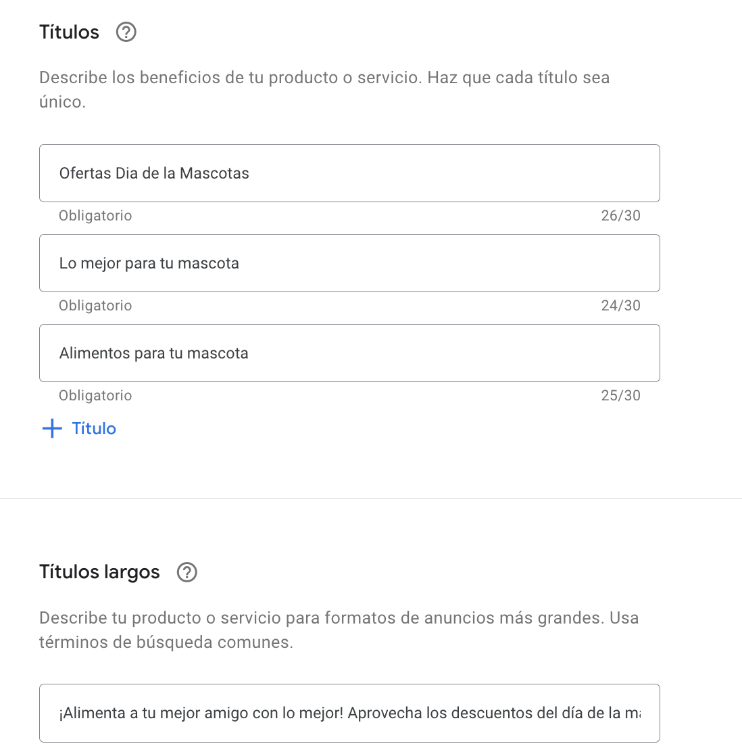

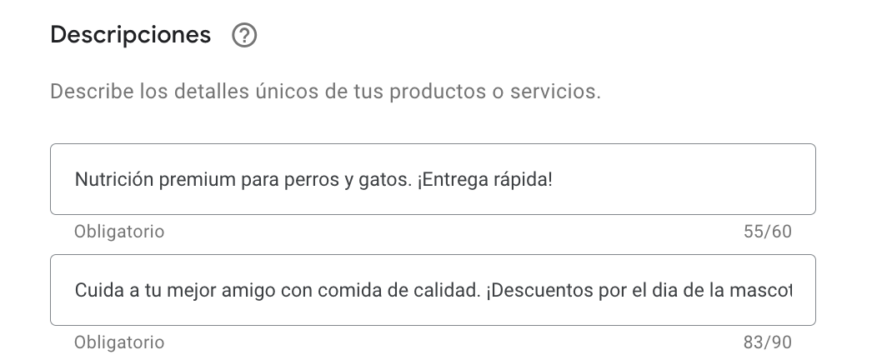

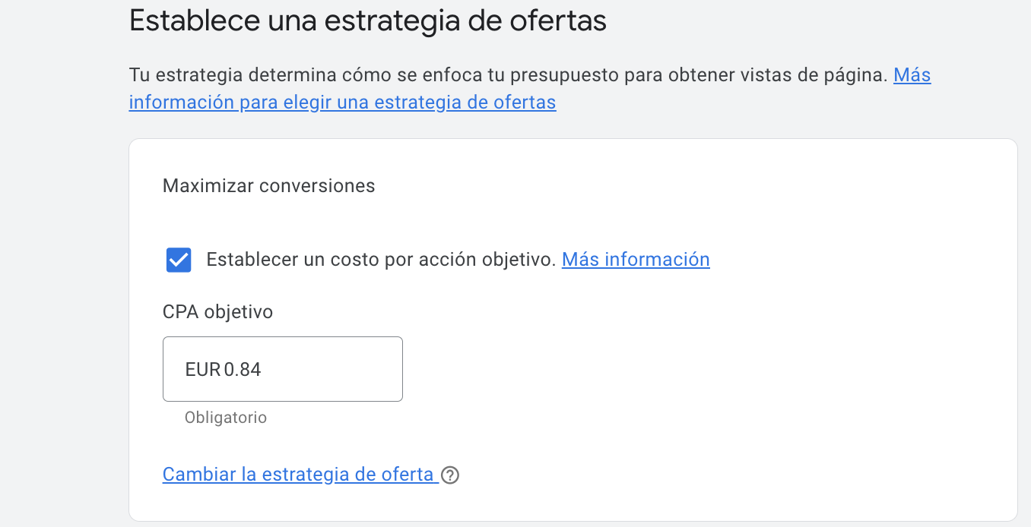



# **KPI's de analítica de atracción de tráfico**

**Campaign url builder i google analytics(adquisición, adquisición de tránsito, tabla de abajo filtrada)**

| OT | Valor | Kpi | Obtención |
| --- | --- | --- | --- |
| SEO |  | Número de visitas. Valor  absoluto desde 1-1-2024  Gráfico de líneas por meses |  |
| CPM |  | Número de visitas. Valor  absoluto desde 1-1-2024  Gráfico de líneas por meses |  |
| RRSS |  | Número de visitas. Valor  absoluto desde 1-1-2024  Gráfico de líneas por meses |  |
| PPC  LZ |  | Número de visitas. Valor  absoluto desde 1-1-2024  Gráfico de líneas por días |  |
| PPC  BF |  | Número de visitas. Valor  absoluto desde 1-1-2024  Gráfico de líneas por días |  |
| PPC  NV |  | Número de visitas. Valor  absoluto desde 1-1-2024  Gráfico de líneas por días |  |
| PPC  DIP |  | Número de visitas. Valor  absoluto desde 1-1-2024  Gráfico de líneas por días |  |
| PPC  DIG |  | Número de visitas. Valor  absoluto desde 1-1-2024  Gráfico de líneas por días |  |
| PPC  DIM |  | Número de visitas. Valor  absoluto desde 1-1-2024  Gráfico de líneas por días |  |
| PPC  EV |  | Número de visitas. Valor  absoluto desde 1-1-2024  Gráfico de líneas por días |  |
| PPC  TP |  | Número de visitas. Valor  absoluto desde 1-1-2024  Gráfico de líneas por meses |  |